LAPORAN UJI KOMPETENSI KEAHLIAN
KONSENTRASI KEAHLIAN REKAYASA PERANGKAT LUNAK
APLIKASI PENGADUAN SARANA DAN PRASARANA SEKOLAH
Disusun oleh:
RIO OKTA KUSUMA
NIS:
Kelas XII RPL 4


SMK SANGKURIANG 1 CIMAHI
YAYASAN DAYANG SUMBI JAYA LESTASI
CIMAHI
TAHUN AJARAN 2026/2027
KATA PENGANTAR
Puji dan syukur penulis panjatkan kehadirat Tuhan Yang Maha Esa, karena atas rahmat dan karunia-Nya penulis dapat menyelesaikan Laporan Uji Kompetensi Keahlian yang berjudul "Aplikasi Pengaduan Sarana dan Prasarana Sekolah" dengan baik dan tepat waktu.
Laporan ini disusun untuk memenuhi salah satu syarat kelulusan pada mata pelajaran produktif serta sebagai bukti pertanggungjawaban atas pelaksanaan Uji Kompetensi Keahlian (UKK) pada Konsentrasi Keahlian Rekayasa Perangkat Lunak. Dalam proses perancangan sistem hingga penyusunan laporan ini, penulis menyadari bahwa keberhasilannya tidak luput dari bimbingan dan dukungan berbagai pihak. Oleh karena itu, penulis menyampaikan terima kasih kepada Kepala Sekolah, Ketua Jurusan Rekayasa Perangkat Lunak, guru pembimbing materi dan teknis, serta seluruh guru dan staf yang telah membekali ilmu pengetahuan kepada penulis.
Penulis menyadari bahwa laporan ini masih jauh dari kesempurnaan, baik dari segi penyusunan kalimat, tata bahasa, maupun kedalaman analisis teknisnya. Oleh karena itu, penulis mengharapkan kritik dan saran yang membangun demi perbaikan di masa mendatang. Akhir kata, semoga laporan ini dapat memberikan manfaat bagi penulis khususnya, serta bagi pembaca pada umumnya.
Penulis,
Rio Okta Kusuma
DAFTAR ISI
BAB I PENDAHULUAN 1
1.1 Gambaran Umum Aplikasi 1
1.2 Tools yang Digunakan 3
BAB II ANALISIS DAN PERANCANGAN 4
2.1 Software Requirement Specification 4
2.1.1 Analisis Kebutuhan Pengguna 5
2.1.2 Analisis Kebutuhan Fungsional 5
2.2 Perancangan 7
2.2.1 Perancangan Diagram Use Case 7
2.2.2 Skenario Use Case 8
2.2.3 Perancangan Diagram Aktivitas 18
2.2.4 Perancangan Diagram Sequence 32
2.2.5 Perancangan Diagram Class 42
2.2.6 Perancangan Tabel 43
2.2.7 Perancangan Antarmuka 44
2.2.8 Entity Relationship Diagram 45
2.2.9 Desain Struktur Menu 45
BAB III IMPLEMENTASI DAN PENGUJIAN 46
3.1 Implementasi 46
3.1.1 Implementasi Tabel 46
3.1.2 Implementasi Desain Relasi Database 46
3.1.3 Implementasi Antarmuka 47
3.2 Pengujian Black Box 47
BAB IV DOKUMENTASI PENGGUNAAN APLIKASI 55
4.1 Level Admin 55
4.2 Level User (Siswa) 58
BAB V PENUTUP 63
5.1 Kesimpulan 63
5.2 Saran Pengembangan Aplikasi 63
DAFTAR PUSTAKA 64
DAFTAR GAMBAR
Gambar 1. Use case diagram Aplikasi Pengaduan Sarana dan Prasarana Sekolah 7
Gambar 2. Activity diagram login 18
Gambar 3. Activity diagram registrasi siswa 19
Gambar 4. Activity diagram kirim laporan/pengaduan 20
Gambar 5. Activity diagram riwayat progres 21
Gambar 6. Activity diagram dashboard siswa 22
Gambar 7. Activity diagram dashboard admin 23
Gambar 8. Activity diagram lihat pengaduan/laporan 24
Gambar 9. Activity diagram lihat detail pengaduan 25
Gambar 10. Activity diagram memperbarui progres 26
Gambar 11. Activity diagram memberi umpan balik 27
Gambar 12. Activity diagram tambah siswa 28
Gambar 13. Activity diagram edit siswa 29
Gambar 14. Activity diagram hapus siswa 30
Gambar 15. Activity diagram logout 31
Gambar 16. Sequence diagram registrasi siswa 32
Gambar 17. Sequence diagram login 33
Gambar 18. Sequence diagram dashboard siswa 34
Gambar 19. Sequence diagram kirim pengaduan 35
Gambar 20. Sequence diagram lihat pengaduan dan detail pengaduan 36
Gambar 21. Sequence diagram histori pengaduan 37
Gambar 22. Sequence diagram detail pengaduan (umpan balik dan update progres) 38
Gambar 23. Sequence diagram dashboard admin 39
Gambar 24. Sequence diagram kelola siswa 40
Gambar 25. Sequence diagram logout 41
Gambar 26. Class diagram Aplikasi Pengaduan Sarana dan Prasarana Sekolah 42
Gambar 27. ERD Aplikasi Pengaduan Sarana dan Prasarana Sekolah 45
DAFTAR TABEL
Tabel 1. Tools/teknologi yang digunakan 3
Tabel 2. Analisis sistem berjalan vs sistem usulan 4
Tabel 3. Analisis kebutuhan pengguna 5
Tabel 4. Kebutuhan fungsional siswa 6
Tabel 5. Kebutuhan fungsional admin 6
Tabel 6. Skenario use case Registrasi 8
Tabel 7. Skenario use case Login 9
Tabel 8. Skenario use case Kirim Pengaduan 9
Tabel 9. Skenario use case Isi Detail Pengaduan 10
Tabel 10. Skenario use case Lihat Histori 10
Tabel 11. Skenario use case Lihat Progres 11
Tabel 12. Skenario use case Lihat Umpan Balik 11
Tabel 13. Skenario use case Dashboard Siswa 12
Tabel 14. Skenario use case Lihat Pengaduan 12
Tabel 15. Skenario use case Lihat Detail Pengaduan 13
Tabel 16. Skenario use case Beri Umpan Balik 13
Tabel 17. Skenario use case Update Progres 14
Tabel 18. Skenario use case Dashboard Admin 14
Tabel 19. Skenario use case Kelola Siswa 15
Tabel 20. Skenario use case Tambah Siswa 15
Tabel 21. Skenario use case Edit Siswa 16
Tabel 22. Skenario use case Hapus Siswa 16
Tabel 23. Skenario use case Logout 17
Tabel 24. Rancangan struktur tabel users 43
Tabel 25. Rancangan struktur tabel siswa 43
Tabel 26. Rancangan struktur tabel pengaduan 43
Tabel 27. Rancangan struktur tabel progres_pengaduan 44
Tabel 28. Rancangan struktur tabel umpan_balik 44
Tabel 29. Ringkasan elemen antarmuka 44
Tabel 30. Struktur menu aplikasi 45
Tabel 31. Implementasi tabel basis data 46
Tabel 32. Matriks pengujian Black Box 54

BAB I PENDAHULUAN

1.1 Gambaran Umum Aplikasi
Latar belakang. Sarana dan prasarana sekolah merupakan salah satu faktor penunjang utama dalam menciptakan lingkungan belajar yang kondusif, aman, dan nyaman bagi seluruh siswa. Dalam pengelolaan operasional sehari-hari, kerusakan atau permasalahan pada fasilitas fisik sekolah sering kali tidak dapat dihindari, sehingga dibutuhkan mekanisme pelaporan yang cepat dan terstruktur agar dapat segera ditindaklanjuti oleh pihak sekolah.
Selama ini, proses penyampaian pengaduan sarana dan prasarana di sekolah masih berjalan secara konvensional, yaitu siswa harus menemui petugas terkait secara langsung atau menuliskan keluhan pada lembar kertas. Mekanisme ini menimbulkan beberapa kendala, antara lain laporan yang rentan terselip atau hilang, tidak adanya standar format pelaporan, lambatnya proses tindak lanjut, serta minimnya transparansi karena siswa tidak dapat memantau sejauh mana laporan mereka ditangani.
Melihat permasalahan tersebut, diperlukan sebuah sistem informasi berbasis web yang mampu menjembatani komunikasi antara siswa dan pihak sekolah (admin) secara digital, sehingga proses pelaporan, pemantauan progres, dan pemberian umpan balik dapat dilakukan secara terpusat, cepat, dan transparan. Oleh karena itu, melalui Uji Kompetensi Keahlian ini dikembangkan sebuah sistem dengan judul "Aplikasi Pengaduan Sarana dan Prasarana Sekolah".
Rumusan masalah.
1) Bagaimana merancang dan membangun sistem pengaduan sarana dan prasarana sekolah berbasis web yang dapat digunakan oleh siswa dan admin?
2) Bagaimana memfasilitasi siswa agar dapat mengirimkan laporan/pengaduan serta memantau progres penanganannya secara mandiri?
3) Bagaimana memudahkan admin dalam mengelola, menindaklanjuti, memperbarui status, dan memberikan umpan balik atas laporan yang masuk?
Batasan masalah.
1) Sistem dikembangkan berbasis web dengan basis data relasional MySQL.
2) Pengguna sistem dibatasi pada dua aktor, yaitu Siswa dan Admin.
3) Ruang lingkup fungsi sistem meliputi pengiriman pengaduan, pemantauan progres, pemberian umpan balik, serta pengelolaan data siswa.
Tujuan aplikasi.
1) Memudahkan siswa dalam menyampaikan laporan/pengaduan terkait sarana dan prasarana sekolah secara digital.
2) Memberikan kemudahan bagi admin untuk mengelola, menindaklanjuti, dan memberikan umpan balik atas setiap laporan yang masuk.
3) Meningkatkan transparansi dan efisiensi penanganan pengaduan sarana dan prasarana di lingkungan sekolah.
Manfaat aplikasi.
- Bagi penulis: mengimplementasikan teori pemrograman web dan pengelolaan basis data relasional serta melatih analisis kebutuhan dan perancangan menggunakan UML.
- Bagi sekolah: mempercepat proses deteksi dan penanganan permasalahan sarana dan prasarana serta meningkatkan efisiensi dan transparansi pengelolaan pengaduan.
- Bagi siswa: memberikan akses pelaporan yang mudah serta memungkinkan pemantauan progres dan umpan balik laporan.
Nama aplikasi. Aplikasi yang dibangun diberi nama Aplikasi Pengaduan Sarana dan Prasarana Sekolah.
Deskripsi aplikasi. Aplikasi Pengaduan Sarana dan Prasarana Sekolah adalah sistem berbasis web yang dikembangkan untuk mendukung proses penyampaian pengaduan dari siswa kepada pihak sekolah secara digital, efektif, dan efisien. Setiap laporan yang dikirimkan siswa mendapatkan pelacakan status (progres) secara berkala sehingga proses penanganan dari laporan diajukan hingga selesai dapat dipantau oleh kedua belah pihak.

1.2 Tools yang Digunakan
Komponen | Keterangan
Backend | Bahasa pemrograman server-side dengan arsitektur MVC untuk menangani logika bisnis, otentikasi, dan pengelolaan data.
Frontend | Halaman antarmuka pengguna berbasis HTML, CSS, dan komponen UI yang responsif.
Database | MySQL sebagai sistem manajemen basis data relasional dengan nama skema db_pengaduan_siswa.
Tabel 1. Tools/teknologi yang digunakan

BAB II ANALISIS DAN PERANCANGAN

2.1 Software Requirement Specification
Dasar analisis. Aplikasi berbasis web dijalankan pada server dan diakses melalui web browser dengan arsitektur client-server. Perancangan menggunakan pola Model-View-Controller (MVC), basis data relasional MySQL, serta Unified Modeling Language (UML) untuk mendokumentasikan kebutuhan dan rancangan sistem.
Analisis sistem berjalan dan sistem usulan. Proses pengaduan sebelumnya dilakukan secara konvensional melalui penyampaian langsung atau lembar kertas, sedangkan sistem usulan memusatkan pelaporan, pelacakan status, umpan balik, dan pengarsipan secara digital.
Parameter Analisis | Sistem Konvensional (Berjalan) | Sistem Berbasis Web (Usulan)
Media Pelaporan | Siswa menemui petugas terkait atau menuliskan laporan pada lembar kertas. | Menggunakan aplikasi web yang dapat diakses melalui peramban.
Pelacakan Status | Siswa harus bertanya secara manual untuk mengetahui status tindak lanjut. | Status/progres dapat dipantau langsung oleh siswa.
Umpan Balik | Tanggapan admin disampaikan secara lisan dan tidak terdokumentasi. | Umpan balik admin tersimpan dan dapat dibaca melalui sistem.
Arsip Data | Dokumen kertas rawan hilang, rusak, dan menyulitkan pencarian data lama. | Data tersimpan secara terstruktur dalam basis data MySQL.
Tabel 2. Analisis sistem berjalan vs sistem usulan

2.1.1 Analisis Kebutuhan Pengguna
Aplikasi ini dirancang dengan melibatkan dua aktor utama pengguna sistem, yaitu Siswa dan Admin.
Aktor | Deskripsi Hak Akses
Siswa | Pengguna yang dapat melakukan registrasi akun, login, mengirim laporan/pengaduan, memantau histori dan progres laporan miliknya, serta melihat umpan balik dari admin.
Admin | Pengguna internal sekolah yang memiliki akses untuk melihat seluruh pengaduan/laporan siswa, melihat detail laporan, memperbarui progres, memberikan umpan balik, mengelola data siswa (tambah, edit, hapus), serta memantau statistik pada dashboard admin.
Tabel 3. Analisis kebutuhan pengguna

2.1.2 Analisis Kebutuhan Fungsional
Kebutuhan fungsional mendeskripsikan layanan, fitur, atau fungsi spesifik yang wajib disediakan oleh sistem. Berdasarkan dua aktor yang terlibat, kebutuhan fungsional dibagi menjadi kebutuhan siswa dan kebutuhan admin.
Kebutuhan fungsional Siswa. Siswa dapat melakukan registrasi, login, membuka dashboard, mengirim laporan/pengaduan, melihat histori laporan, melihat progres, melihat umpan balik, dan logout.
No | Nama Fitur | Deskripsi Fungsional
1 | Registrasi Akun | Siswa dapat mendaftarkan akun baru dengan mengisi data diri, username, dan password.
2 | Login | Siswa dapat masuk ke dalam sistem menggunakan username dan password yang telah terdaftar.
3 | Dashboard Siswa | Menampilkan ringkasan data laporan milik siswa setelah proses login berhasil.
4 | Kirim Laporan/Pengaduan | Siswa dapat mengisi dan mengirimkan form laporan/pengaduan baru ke dalam sistem.
5 | Lihat Histori Laporan | Siswa dapat melihat seluruh daftar laporan yang pernah dikirimkan beserta statusnya.
6 | Lihat Progres Laporan | Siswa dapat memantau riwayat perkembangan status penanganan atas laporan yang dikirimkan.
7 | Lihat Umpan Balik | Siswa dapat membaca tanggapan/umpan balik yang diberikan admin atas laporannya.
8 | Logout | Siswa dapat keluar dari sistem dan mengakhiri sesi login.
Tabel 4. Kebutuhan fungsional siswa
Kebutuhan fungsional Admin. Admin dapat login, membuka dashboard, melihat pengaduan/laporan, melihat detail pengaduan, memperbarui progres, memberi umpan balik, mengelola data siswa, dan logout.
No | Nama Fitur | Deskripsi Fungsional
1 | Login | Admin dapat masuk ke dalam sistem menggunakan akun yang telah terdaftar.
2 | Dashboard Admin | Menampilkan statistik ringkasan seluruh laporan yang masuk ke dalam sistem.
3 | Lihat Pengaduan/Laporan | Admin dapat melihat seluruh daftar laporan yang dikirimkan oleh siswa.
4 | Lihat Detail Pengaduan | Admin dapat membuka rincian lengkap dari sebuah laporan yang dipilih.
5 | Memperbarui Progres Laporan | Admin dapat mengubah status penanganan laporan, dan sistem menyimpan riwayat perubahannya serta mengirim notifikasi ke siswa.
6 | Memberi Umpan Balik | Admin dapat menuliskan tanggapan/solusi terhadap laporan yang dikirimkan siswa.
7 | Kelola Data Siswa | Admin dapat menambah, mengedit, dan menghapus data siswa yang terdaftar dalam sistem.
8 | Logout | Admin dapat keluar dari sistem dan mengakhiri sesi login.
Tabel 5. Kebutuhan fungsional admin

2.2 Perancangan

2.2.1 Perancangan Diagram Use Case
Diagram use case digunakan untuk memetakan hubungan antara aktor (pengguna) dengan fungsionalitas utama yang disediakan oleh Aplikasi Pengaduan Sarana dan Prasarana Sekolah. Sistem melibatkan dua aktor, yaitu Siswa dan Admin, dengan mekanisme login dan logout sebagai gerbang akses utama sistem.
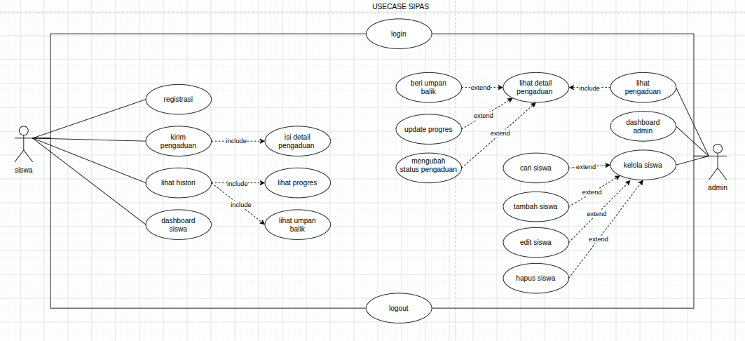
Gambar 1. Use case diagram Aplikasi Pengaduan Sarana dan Prasarana Sekolah
Deskripsi aktor. Siswa memiliki hak akses untuk registrasi akun, login, mengirim pengaduan, melihat histori laporan beserta progres dan umpan baliknya, serta melihat dashboard siswa. Admin memiliki hak akses untuk login, melihat dashboard admin, melihat pengaduan/laporan beserta detailnya, memperbarui progres, memberikan umpan balik, serta mengelola data siswa (tambah, edit, hapus siswa).
Deskripsi hubungan relasi. Relasi <<include>> digunakan pada Kirim Pengaduan – Isi Detail Pengaduan, Lihat Histori – Lihat Progres dan Lihat Umpan Balik, Lihat Pengaduan – Lihat Detail Pengaduan, serta Kelola Siswa – Tambah/Edit/Hapus Siswa. Relasi <<extend>> digunakan pada Beri Umpan Balik dan Update Progres terhadap Lihat Detail Pengaduan.

2.2.2 Skenario Use Case
Skenario use case menjelaskan alur interaksi antara aktor dan sistem pada setiap use case Aplikasi Pengaduan Sarana dan Prasarana Sekolah. Setiap skenario memuat nama use case, aktor, kondisi awal, kondisi akhir, alur kegiatan aktor dan sistem, serta alur alternatif apabila ada. Skenario disusun untuk seluruh use case yang terdapat pada diagram use case, yaitu 18 use case yang dijabarkan pada tabel-tabel berikut.
Skenario Use Case Registrasi
Nama Use Case | Registrasi
Aktor | Siswa
Kondisi Awal | Siswa belum memiliki akun dan berada pada halaman utama sistem.
Kondisi Akhir | Akun siswa berhasil dibuat dan dapat digunakan untuk login.
Aktor | Sistem
1. Siswa memilih menu Registrasi
 | 2. Sistem menampilkan form registrasi
3. Siswa mengisi data registrasi
 | 4. Sistem memvalidasi data
 | 5. Sistem menyimpan data akun untuk login
Tabel 6. Skenario use case Registrasi
Skenario Use Case Login
Nama Use Case | Login
Aktor | Siswa, Admin
Kondisi Awal | Siswa atau Admin sudah memiliki akun dan berada pada halaman login.
Kondisi Akhir | Pengguna berhasil masuk ke dashboard sesuai hak akses.
Aktor | Sistem
1. Pengguna memasukkan username dan password
 | 2. Sistem memvalidasi data login
 | 3. Sistem memberikan akses sesuai hak pengguna
 | 4. Sistem menampilkan dashboard sesuai hak akses
Tabel 7. Skenario use case Login
Skenario Use Case Kirim Pengaduan
Nama Use Case | Kirim Pengaduan
Aktor | Siswa
Kondisi Awal | Siswa sudah login dan berada pada dashboard siswa.
Kondisi Akhir | Pengaduan berhasil dikirim dan tersimpan dalam sistem.
Aktor | Sistem
1. Siswa memilih menu Kirim Pengaduan
 | 2. Sistem menampilkan form pengaduan
3. Siswa mengisi detail pengaduan
4. Siswa memeriksa data pengaduan
5. Siswa menekan tombol kirim
 | 6. Sistem memvalidasi dan menyimpan pengaduan
Tabel 8. Skenario use case Kirim Pengaduan
Skenario Use Case Isi Detail Pengaduan
Nama Use Case | Isi Detail Pengaduan
Aktor | Siswa
Kondisi Awal | Siswa sedang membuat pengaduan dan form pengaduan tersedia.
Kondisi Akhir | Detail pengaduan terisi dan siap dikirim.
Aktor | Sistem
 | 1. Sistem menampilkan form detail pengaduan
2. Siswa memasukkan data/detail pengaduan
 | 3. Sistem memeriksa kelengkapan data
Alur Alternatif | Jika data belum lengkap, sistem meminta siswa melengkapi data pengaduan.
Tabel 9. Skenario use case Isi Detail Pengaduan
Skenario Use Case Lihat Histori
Nama Use Case | Lihat Histori
Aktor | Siswa
Kondisi Awal | Siswa sudah login dan memiliki atau pernah memiliki pengaduan.
Kondisi Akhir | Histori pengaduan dapat dilihat siswa.
Aktor | Sistem
1. Siswa memilih menu Lihat Histori
 | 2. Sistem mengambil data histori pengaduan
 | 3. Sistem menampilkan daftar pengaduan sebelumnya
Alur Alternatif | Jika belum ada histori, sistem menampilkan informasi bahwa histori belum tersedia.
Tabel 10. Skenario use case Lihat Histori
Skenario Use Case Lihat Progres
Nama Use Case | Lihat Progres
Aktor | Siswa
Kondisi Awal | Siswa sudah login dan memiliki pengaduan.
Kondisi Akhir | Siswa dapat melihat progres/status pengaduannya.
Aktor | Sistem
1. Siswa memilih pengaduan dari histori
 | 2. Sistem mengambil informasi progres pengaduan
 | 3. Sistem menampilkan progres/status pengaduan
Alur Alternatif | Jika informasi progres belum tersedia, sistem menampilkan bahwa progres belum diperbarui.
Tabel 11. Skenario use case Lihat Progres
Skenario Use Case Lihat Umpan Balik
Nama Use Case | Lihat Umpan Balik
Aktor | Siswa
Kondisi Awal | Siswa sudah login dan memiliki pengaduan yang telah diberi umpan balik.
Kondisi Akhir | Siswa dapat melihat umpan balik dari Admin.
Aktor | Sistem
1. Siswa memilih pengaduan dari histori
 | 2. Sistem mengambil data umpan balik
 | 3. Sistem menampilkan umpan balik Admin
Alur Alternatif | Jika belum ada umpan balik, sistem menampilkan informasi bahwa umpan balik belum tersedia.
Tabel 12. Skenario use case Lihat Umpan Balik
Skenario Use Case Dashboard Siswa
Nama Use Case | Dashboard Siswa
Aktor | Siswa
Kondisi Awal | Siswa berhasil login.
Kondisi Akhir | Dashboard siswa tampil dan dapat digunakan untuk mengakses fitur siswa.
Aktor | Sistem
 | 1. Sistem menampilkan dashboard siswa
2. Siswa memilih fitur yang tersedia
 | 3. Sistem menampilkan halaman sesuai fitur yang dipilih
Tabel 13. Skenario use case Dashboard Siswa
Skenario Use Case Lihat Pengaduan
Nama Use Case | Lihat Pengaduan
Aktor | Admin
Kondisi Awal | Admin sudah login dan terdapat data pengaduan siswa.
Kondisi Akhir | Daftar pengaduan dapat dilihat Admin.
Aktor | Sistem
1. Admin membuka menu pengaduan
 | 2. Sistem mengambil data pengaduan
 | 3. Sistem menampilkan daftar pengaduan
4. Admin memilih pengaduan yang ingin dilihat
Alur Alternatif | Jika belum ada pengaduan, sistem menampilkan informasi bahwa data pengaduan belum tersedia.
Tabel 14. Skenario use case Lihat Pengaduan
Skenario Use Case Lihat Detail Pengaduan
Nama Use Case | Lihat Detail Pengaduan
Aktor | Admin
Kondisi Awal | Admin sudah login dan telah memilih salah satu pengaduan.
Kondisi Akhir | Detail pengaduan ditampilkan kepada Admin.
Aktor | Sistem
1. Admin memilih pengaduan
 | 2. Sistem mengambil data pengaduan
 | 3. Sistem menampilkan detail pengaduan
Alur Alternatif | Jika data pengaduan tidak ditemukan, sistem menampilkan pesan kesalahan.
Tabel 15. Skenario use case Lihat Detail Pengaduan
Skenario Use Case Beri Umpan Balik
Nama Use Case | Beri Umpan Balik
Aktor | Admin
Kondisi Awal | Admin sudah login dan berada pada detail pengaduan yang dipilih.
Kondisi Akhir | Umpan balik Admin tersimpan dan dapat dilihat siswa.
Aktor | Sistem
1. Admin membuka detail pengaduan
2. Admin memasukkan umpan balik/penanganan
3. Admin menyimpan umpan balik
 | 4. Sistem menyimpan umpan balik
Alur Alternatif | Jika umpan balik belum diisi, sistem meminta Admin melengkapinya.
Tabel 16. Skenario use case Beri Umpan Balik
Skenario Use Case Update Progres
Nama Use Case | Update Progres
Aktor | Admin
Kondisi Awal | Admin sudah login dan berada pada detail pengaduan yang dipilih.
Kondisi Akhir | Progres pengaduan berhasil diperbarui dan dapat dilihat siswa.
Aktor | Sistem
1. Admin memilih progres/status baru
 | 2. Sistem memvalidasi perubahan progres
 | 3. Sistem menyimpan progres terbaru
 | 4. Sistem menampilkan progres terbaru
Alur Alternatif | Jika perubahan gagal disimpan, sistem menampilkan pesan kesalahan.
Tabel 17. Skenario use case Update Progres
Skenario Use Case Dashboard Admin
Nama Use Case | Dashboard Admin
Aktor | Admin
Kondisi Awal | Admin berhasil login.
Kondisi Akhir | Dashboard Admin tampil dan dapat digunakan untuk mengakses fitur Admin.
Aktor | Sistem
 | 1. Sistem menampilkan dashboard Admin
2. Admin memilih fitur yang tersedia
 | 3. Sistem menampilkan halaman sesuai fitur yang dipilih
Tabel 18. Skenario use case Dashboard Admin
Skenario Use Case Kelola Siswa
Nama Use Case | Kelola Siswa
Aktor | Admin
Kondisi Awal | Admin sudah login dan memiliki akses ke menu data siswa.
Kondisi Akhir | Data siswa dapat ditambah, diedit, atau dihapus sesuai kebutuhan Admin.
Aktor | Sistem
1. Admin membuka menu Kelola Siswa
 | 2. Sistem menampilkan data siswa
3. Admin memilih tambah, edit, atau hapus siswa
 | 4. Sistem menjalankan proses sesuai pilihan Admin
Alur Alternatif | Jika data siswa tidak valid atau tidak ditemukan, sistem menampilkan pesan kesalahan.
Tabel 19. Skenario use case Kelola Siswa
Skenario Use Case Tambah Siswa
Nama Use Case | Tambah Siswa
Aktor | Admin
Kondisi Awal | Admin sudah login dan berada pada menu Kelola Siswa.
Kondisi Akhir | Data siswa baru berhasil ditambahkan.
Aktor | Sistem
1. Admin memilih Tambah Siswa
 | 2. Sistem menampilkan form tambah siswa
3. Admin mengisi data siswa
 | 4. Sistem memvalidasi data siswa
 | 5. Sistem menyimpan data siswa baru
Alur Alternatif | Jika data belum lengkap atau tidak valid, sistem meminta Admin memperbaiki data.
Tabel 20. Skenario use case Tambah Siswa
Skenario Use Case Edit Siswa
Nama Use Case | Edit Siswa
Aktor | Admin
Kondisi Awal | Admin sudah login dan terdapat data siswa yang akan diedit.
Kondisi Akhir | Data siswa berhasil diperbarui.
Aktor | Sistem
1. Admin memilih data siswa
 | 2. Sistem menampilkan data siswa
3. Admin mengubah data siswa
 | 4. Sistem memvalidasi perubahan
 | 5. Sistem menyimpan data siswa yang telah diperbarui
Alur Alternatif | Jika data tidak valid, sistem menampilkan pesan kesalahan.
Tabel 21. Skenario use case Edit Siswa
Skenario Use Case Hapus Siswa
Nama Use Case | Hapus Siswa
Aktor | Admin
Kondisi Awal | Admin sudah login dan terdapat data siswa yang akan dihapus.
Kondisi Akhir | Data siswa berhasil dihapus dari sistem.
Aktor | Sistem
1. Admin memilih data siswa
2. Admin memilih Hapus Siswa
 | 3. Sistem meminta konfirmasi penghapusan
4. Admin mengonfirmasi penghapusan
 | 5. Sistem menghapus data siswa
Alur Alternatif | Jika Admin membatalkan konfirmasi, data siswa tidak dihapus.
Tabel 22. Skenario use case Hapus Siswa
Skenario Use Case Logout
Nama Use Case | Logout
Aktor | Siswa, Admin
Kondisi Awal | Pengguna sudah login dan sedang berada di dalam sistem.
Kondisi Akhir | Sesi pengguna berakhir dan pengguna kembali ke halaman login.
Aktor | Sistem
1. Pengguna memilih menu Logout
 | 2. Sistem mengakhiri sesi pengguna
 | 3. Sistem mengarahkan pengguna ke halaman login
Alur Alternatif | Jika proses logout gagal, sistem tetap menjaga sesi sampai pengguna mencoba kembali.
Tabel 23. Skenario use case Logout

2.2.3 Perancangan Diagram Aktivitas
Diagram Activity Login
Aktor (siswa maupun admin) membuka halaman login, mengisi username dan password, sistem memeriksa kelengkapan, memvalidasi akun dan role, lalu menampilkan dashboard sesuai role atau pesan kesalahan.
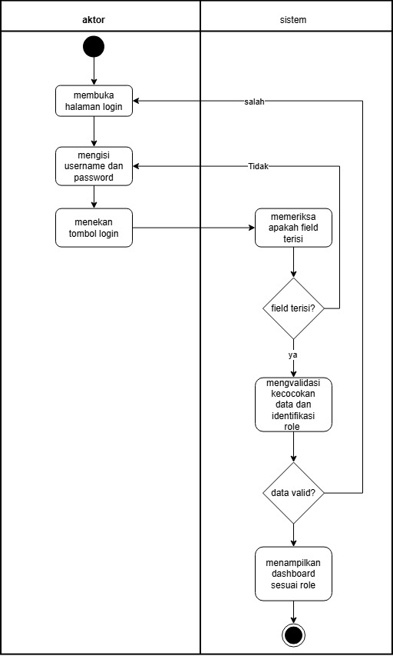
Gambar 2. Activity diagram login
Diagram Activity Registrasi Siswa
Siswa membuka registrasi, mengisi data diri, username, password, sistem memvalidasi kelengkapan dan menyimpan akun siswa baru apabila lengkap.
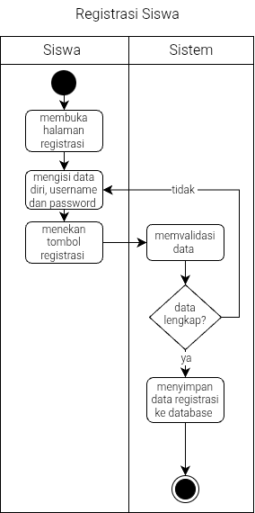
Gambar 3. Activity diagram registrasi siswa
Diagram Activity Kirim Laporan/Pengaduan
Siswa login, membuka menu pengaduan, mengisi form, mengirim, sistem memvalidasi, menyimpan laporan, dan menampilkan notifikasi berhasil.
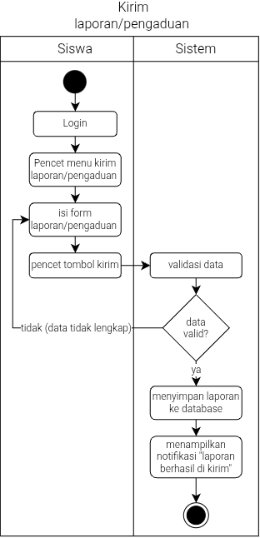
Gambar 4. Activity diagram kirim laporan/pengaduan
Diagram Activity Riwayat Progres
Siswa memilih laporan, sistem mengambil update terbaru dan riwayat progres, memeriksa data, lalu menampilkan riwayat progres atau mengembalikan ke pemilihan laporan jika data tidak ditemukan.
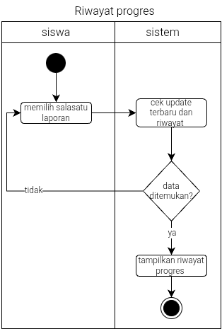
Gambar 5. Activity diagram riwayat progres
Diagram Activity Dashboard Siswa
Setelah login, sistem mengambil data laporan milik siswa, memeriksa ketersediaan data, lalu menampilkan ringkasan dashboard.
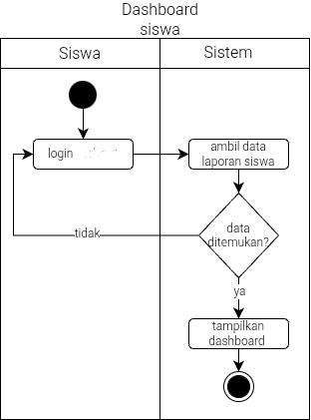
Gambar 6. Activity diagram dashboard siswa
Diagram Activity Dashboard Admin
Setelah admin login, sistem mengambil statistik laporan, memeriksa keberhasilan pengambilan data, lalu menampilkan dashboard admin.
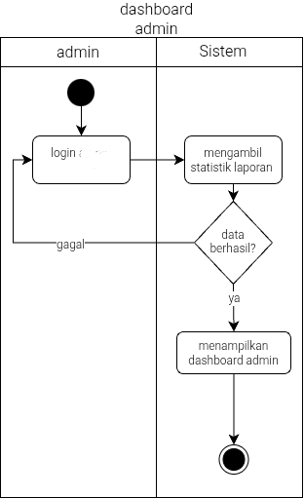
Gambar 7. Activity diagram dashboard admin
Diagram Activity Lihat Pengaduan/Laporan
Admin membuka menu laporan, sistem mengambil seluruh data dan memeriksa ketersediaannya, kemudian menampilkan daftar laporan.
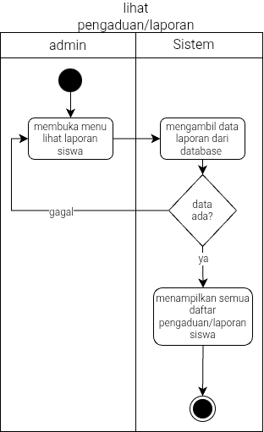
Gambar 8. Activity diagram lihat pengaduan/laporan
Diagram Activity Lihat Detail Pengaduan
Admin memilih laporan, sistem mengambil detail, memeriksa data, lalu menampilkan detail laporan.
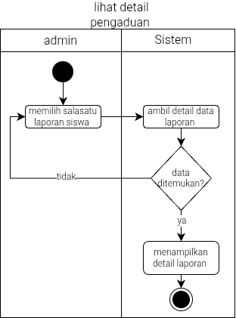
Gambar 9. Activity diagram lihat detail pengaduan
Diagram Activity Memperbarui Progres
Admin memilih status dan menekan simpan, sistem memeriksa status, memperbarui progres dan menyimpan riwayat, kemudian mengirim notifikasi pembaruan kepada siswa.
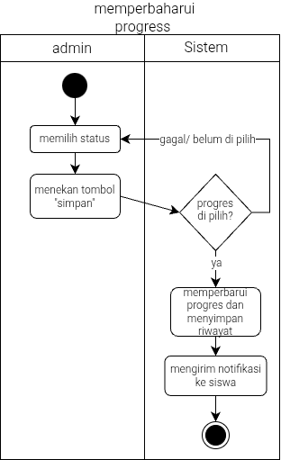
Gambar 10. Activity diagram memperbarui progres
Diagram Activity Memberi Umpan Balik
Admin menulis umpan balik, sistem memvalidasi agar tidak kosong, lalu menyimpan dan menampilkan umpan balik pada detail pengaduan.
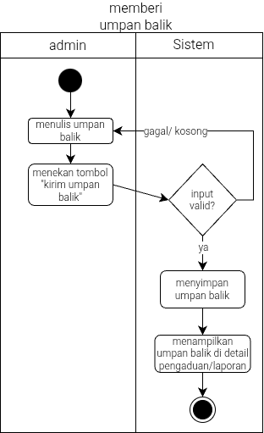
Gambar 11. Activity diagram memberi umpan balik
Diagram Activity Tambah Siswa
Admin membuka menu Kelola Siswa, memilih tombol Tambah Siswa, lalu mengisi formulir data siswa. Sistem memvalidasi data, menyimpan data siswa baru, dan menampilkan notifikasi bahwa siswa berhasil ditambahkan.
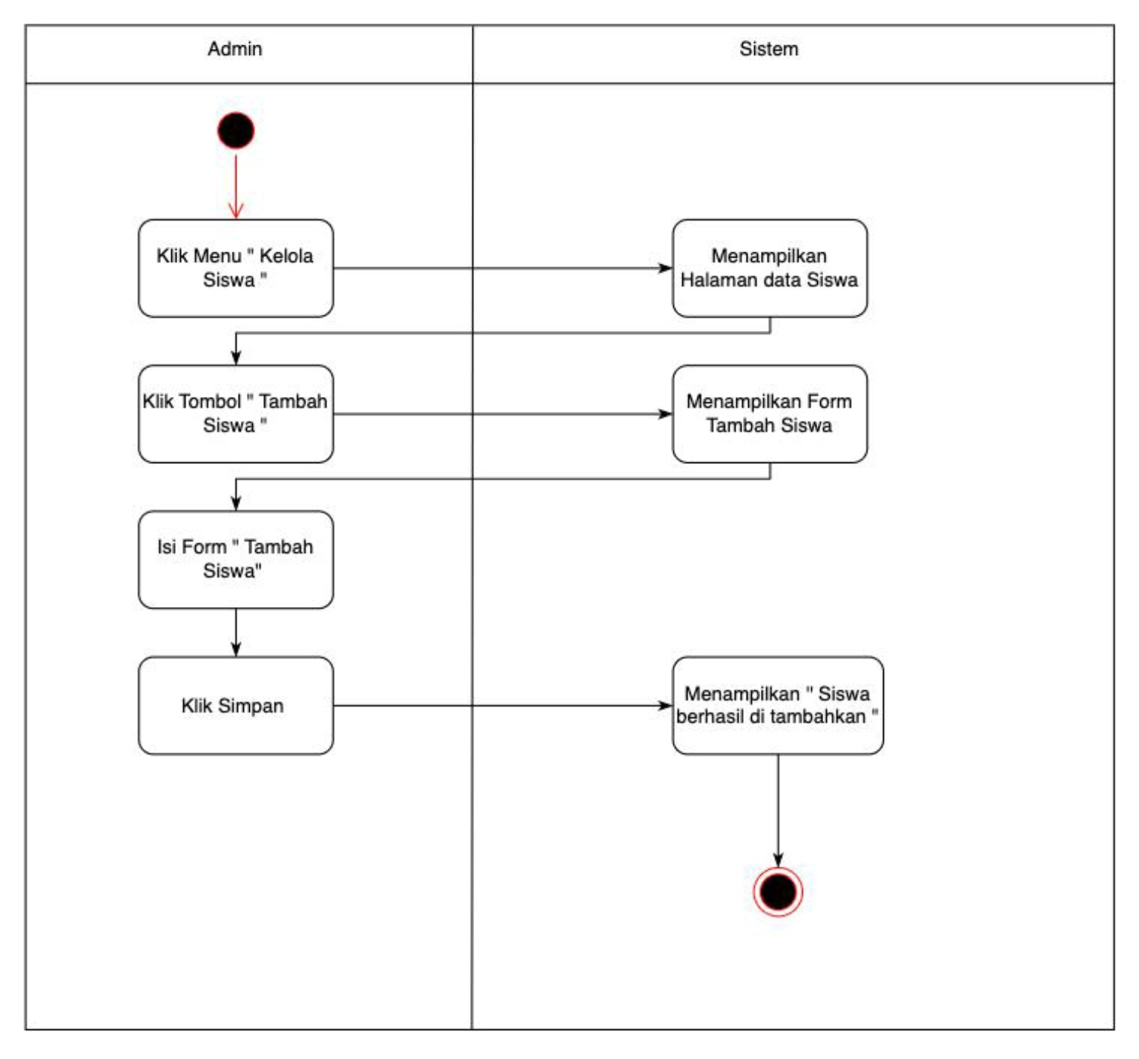
Gambar 12. Activity diagram tambah siswa
Diagram Activity Edit Siswa
Admin membuka menu Kelola Siswa, memilih data siswa yang akan diedit, lalu menekan tombol Edit. Sistem menampilkan formulir edit, kemudian admin mengubah data dan menekan Simpan. Sistem menyimpan perubahan dan menampilkan notifikasi bahwa data siswa berhasil diperbarui.
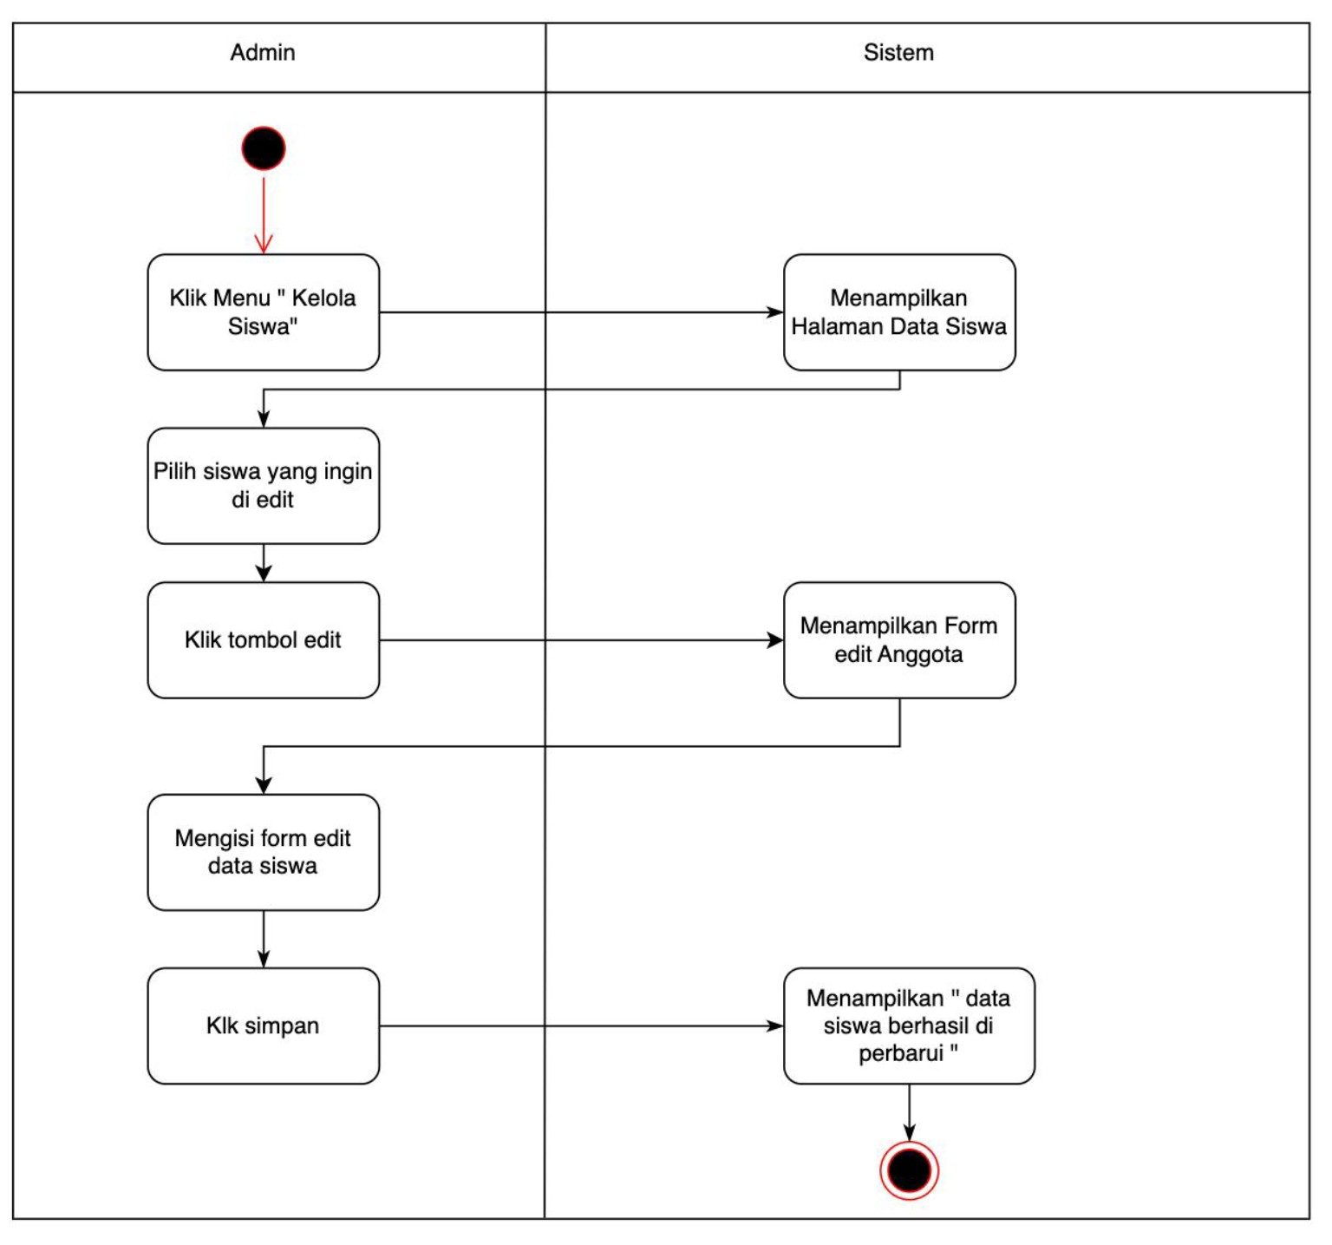
Gambar 13. Activity diagram edit siswa
Diagram Activity Hapus Siswa
Admin membuka menu Kelola Siswa, memilih data siswa yang akan dihapus, lalu menekan tombol Hapus. Sistem meminta konfirmasi penghapusan. Jika admin memilih OKE, sistem menghapus data siswa; jika admin memilih Batalkan, proses dibatalkan dan sistem kembali ke halaman data siswa.
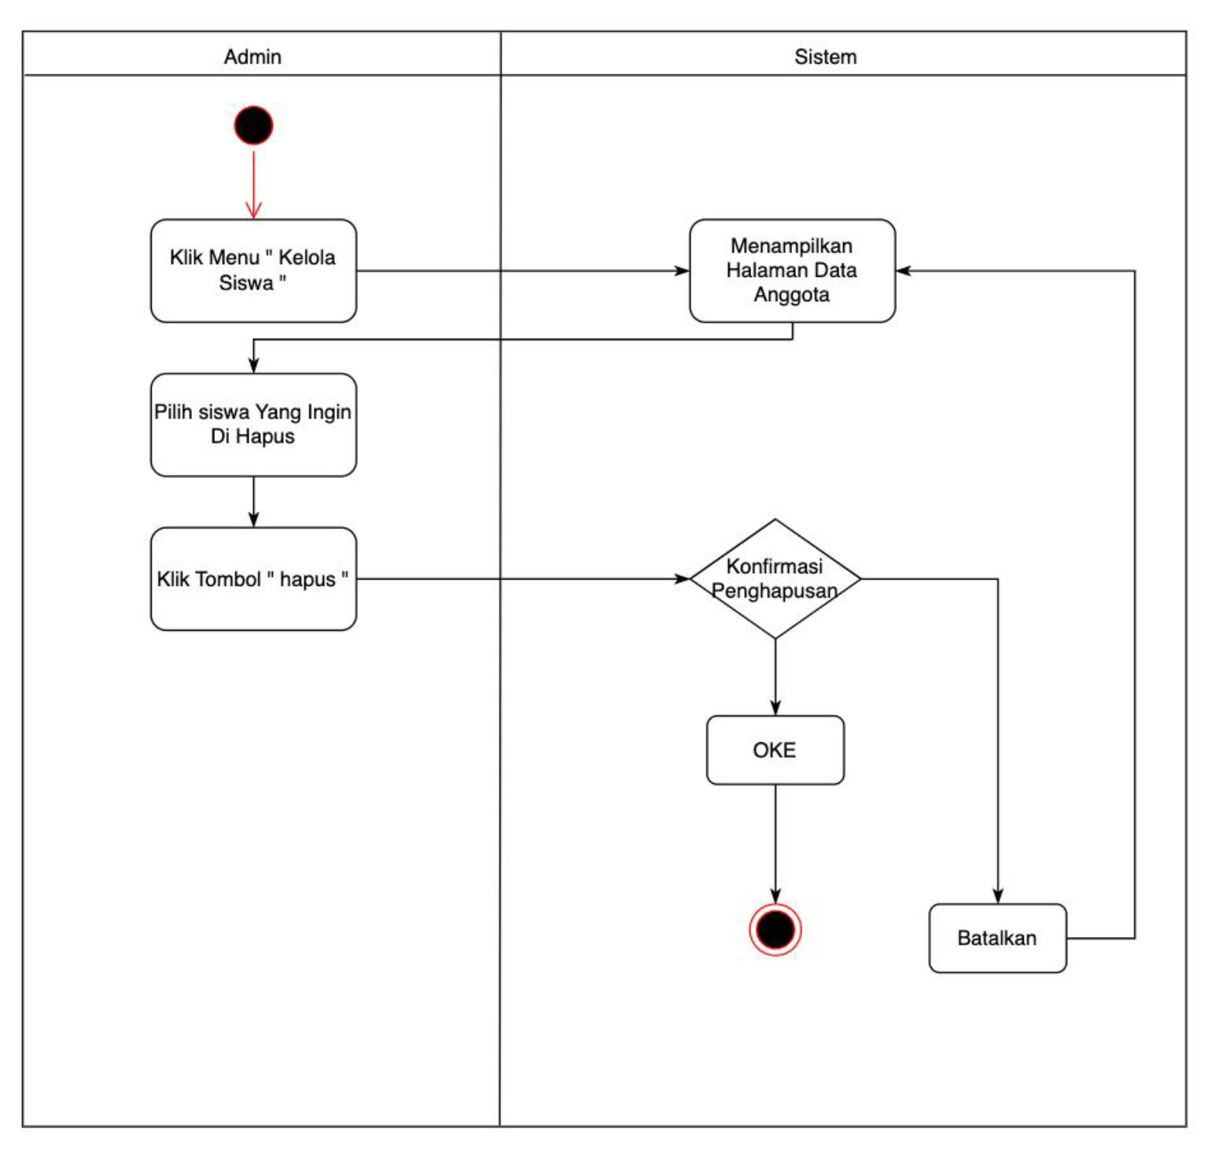
Gambar 14. Activity diagram hapus siswa
Diagram Activity Logout
Siswa atau admin menekan Logout, sistem menghapus sesi login aktif dan mengarahkan aktor kembali ke login/halaman utama.
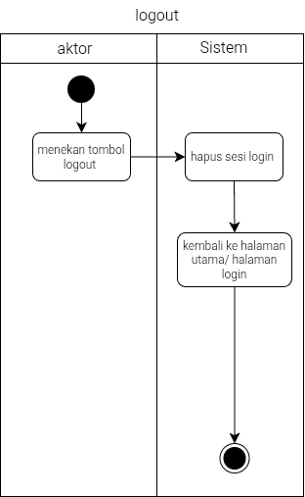
Gambar 15. Activity diagram logout

2.2.4 Perancangan Diagram Sequence
Diagram Sequence Registrasi Siswa
Siswa membuka registrasi; sistem menampilkan form; siswa mengirim data; sistem mengecek username ke database; jika belum digunakan, data siswa disimpan dan registrasi berhasil; jika sudah digunakan, sistem menampilkan error.
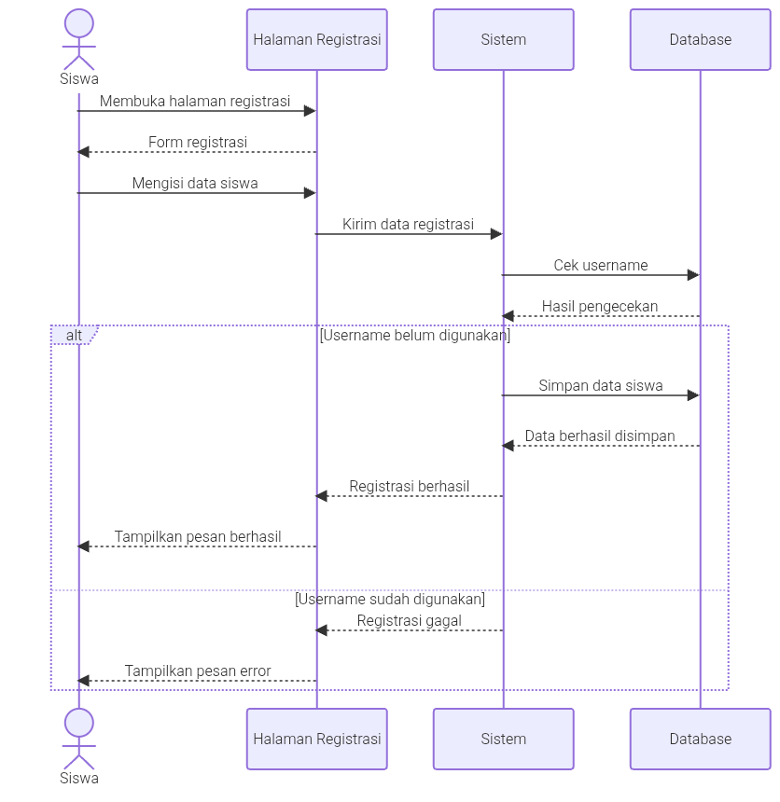
Gambar 16. Sequence diagram registrasi siswa
Diagram Sequence Login
Siswa/admin mengirim username dan password; sistem autentikasi mengambil data akun dari database; sistem memverifikasi; jika benar diarahkan ke dashboard sesuai role, jika salah menampilkan error.
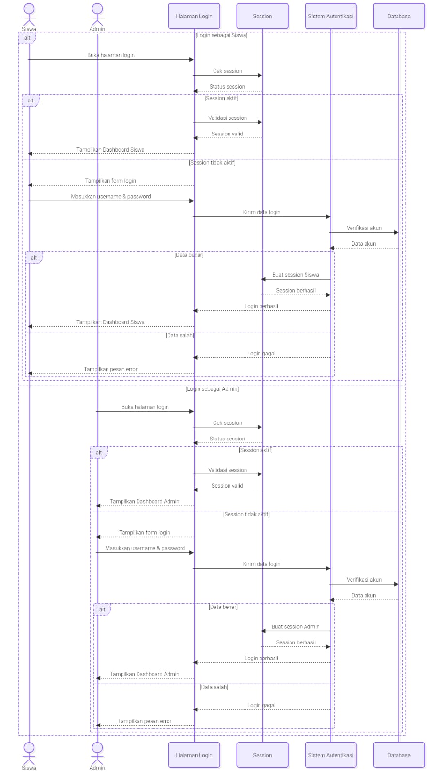
Gambar 17. Sequence diagram login
Diagram Sequence Dashboard Siswa
Dashboard siswa meminta data ke sistem; sistem mengambil pengaduan milik siswa dari database dan mengembalikan data untuk ditampilkan; siswa dapat memilih Kirim Pengaduan atau Histori.
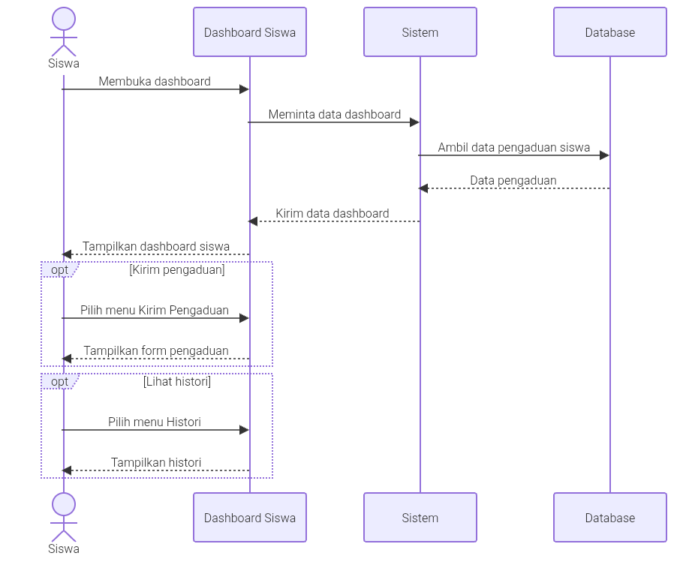
Gambar 18. Sequence diagram dashboard siswa
Diagram Sequence Kirim Pengaduan
Form pengaduan mengirim detail ke sistem; sistem menyimpan ke database; database mengonfirmasi penyimpanan; form menampilkan notifikasi berhasil.
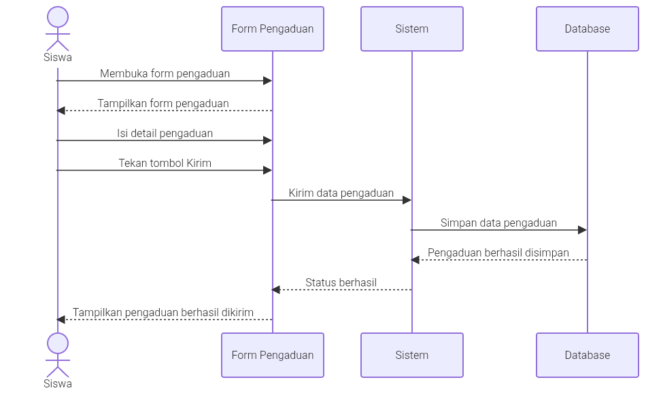
Gambar 19. Sequence diagram kirim pengaduan
Diagram Sequence Lihat Pengaduan dan Detail Pengaduan
Halaman pengaduan meminta daftar; sistem mengambil data dan menampilkan; siswa memilih pengaduan; halaman detail meminta detail ke sistem dan hasil ditampilkan.
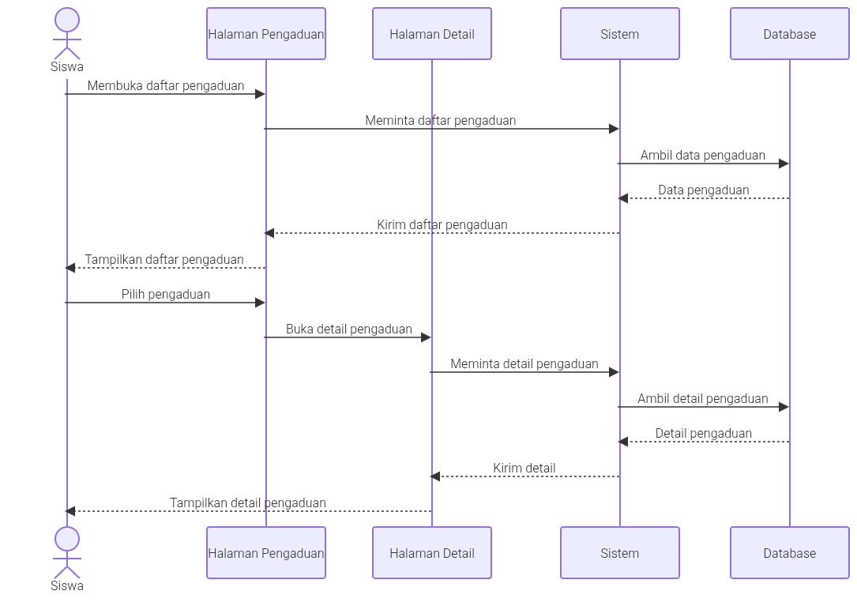
Gambar 20. Sequence diagram lihat pengaduan dan detail pengaduan
Diagram Sequence Histori Pengaduan
Halaman histori meminta data histori; sistem mengambil pengaduan; siswa dapat memilih progres atau umpan balik; sistem mengambil data yang dipilih dari database dan menampilkan.
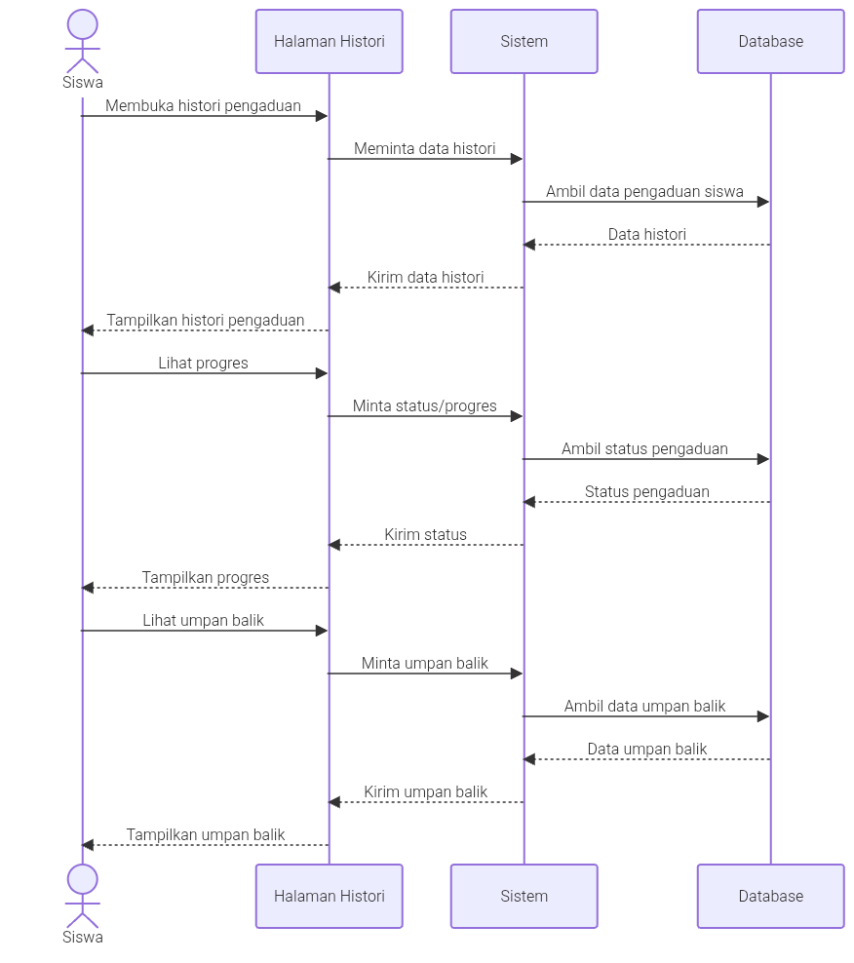
Gambar 21. Sequence diagram histori pengaduan
Diagram Sequence Detail Pengaduan (Umpan Balik dan Update Progres)
Sistem mengambil detail pengaduan. Umpan balik dikirim untuk disimpan; update progres dikirim untuk diperbarui pada database; sistem menampilkan status proses.
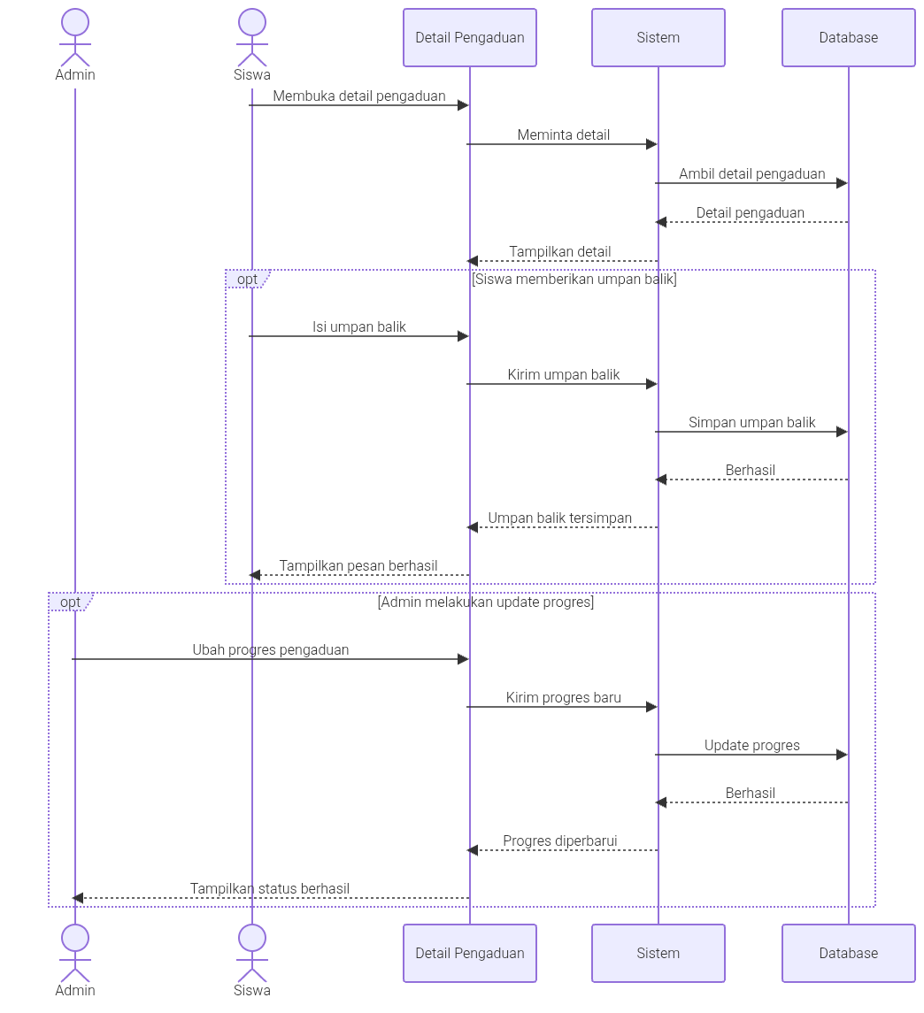
Gambar 22. Sequence diagram detail pengaduan (umpan balik dan update progres)
Diagram Sequence Dashboard Admin
Dashboard admin meminta data; sistem mengambil pengaduan dan siswa dari database; data ditampilkan; admin dapat mengelola pengaduan atau Kelola Siswa.
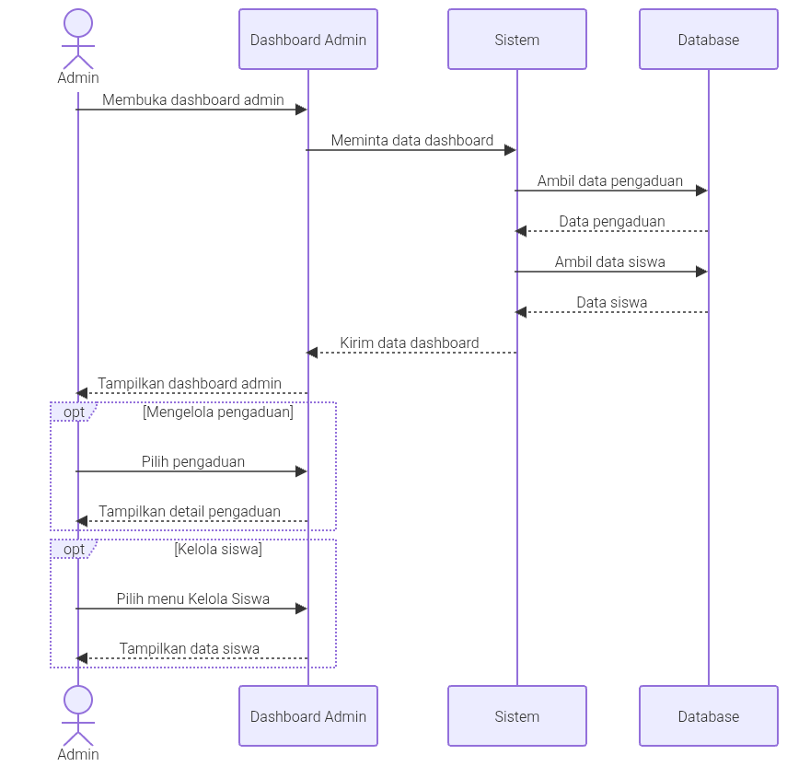
Gambar 23. Sequence diagram dashboard admin
Diagram Sequence Kelola Siswa
Halaman Kelola Siswa meminta data; sistem mengambil daftar; admin memilih tambah, edit, atau hapus; masing-masing diproses sebagai INSERT, UPDATE, atau DELETE dan data terbaru ditampilkan.
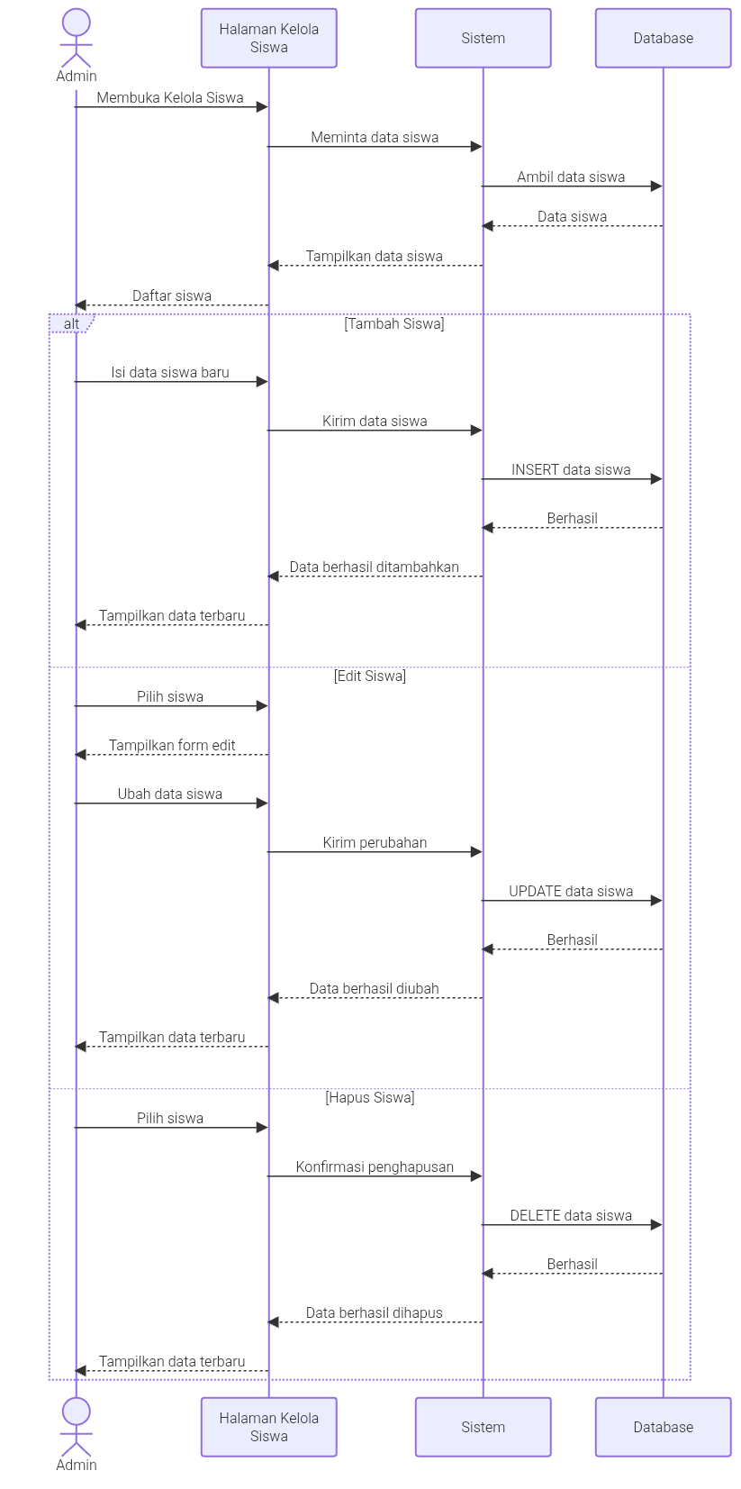
Gambar 24. Sequence diagram kelola siswa
Diagram Sequence Logout
Aktor menekan Logout; sistem meminta penghapusan sesi pada Session; setelah sesi dihapus, aktor diarahkan kembali ke halaman login.
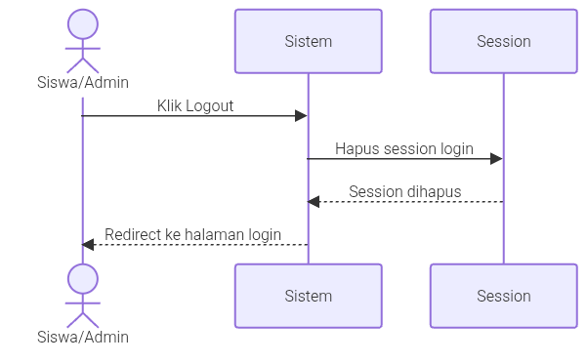
Gambar 25. Sequence diagram logout

2.2.5 Perancangan Diagram Class
Class diagram menggambarkan struktur statis aplikasi dengan memetakan kelas-kelas objek, atribut, metode, serta hubungan asosiasi yang membentuk logika program.
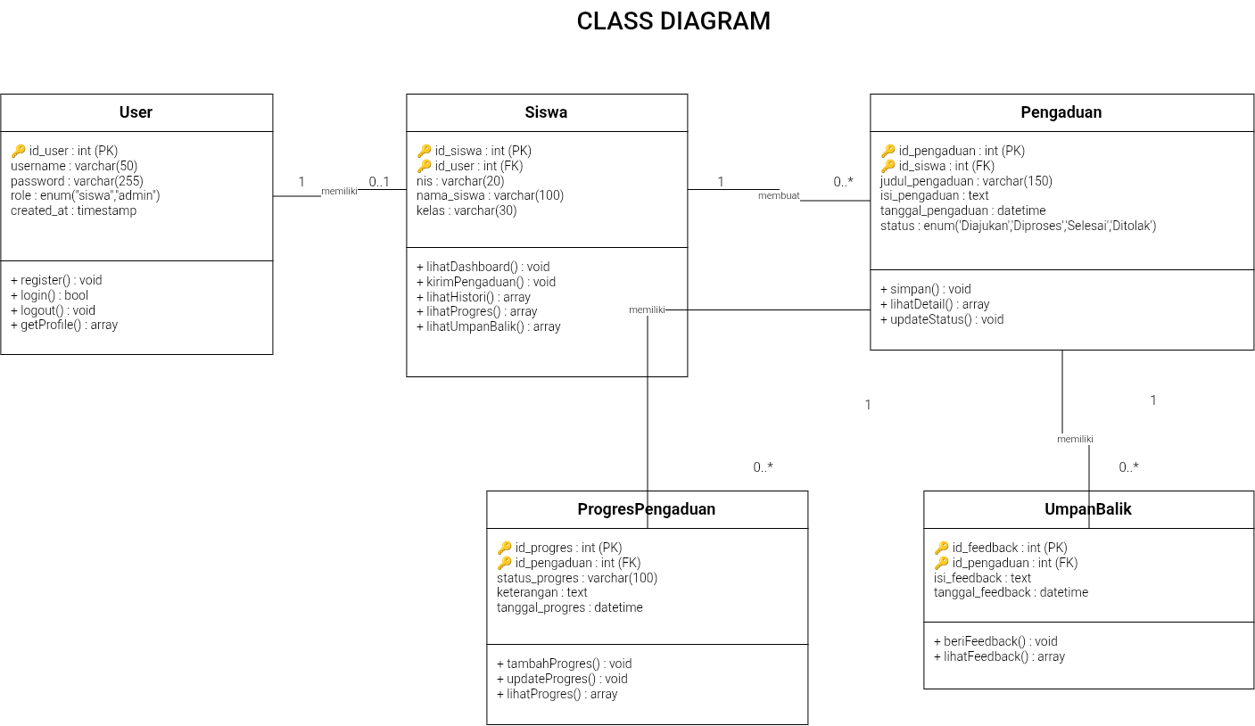
Gambar 26. Class diagram Aplikasi Pengaduan Sarana dan Prasarana Sekolah
Arsitektur aplikasi disusun oleh lima komponen kelas utama: User, Siswa, Pengaduan, ProgresPengaduan, dan UmpanBalik. User mengelola akun dan autentikasi; Siswa menyimpan biodata siswa; Pengaduan menampung laporan; ProgresPengaduan mencatat riwayat perkembangan status; dan UmpanBalik menyimpan tanggapan admin.
Hubungan antar kelas. User ke Siswa memiliki relasi one-to-zero-or-one (1 - 0..1). Siswa ke Pengaduan one-to-many (1 - 0..*). Pengaduan ke ProgresPengaduan one-to-many (1 - 0..*). Pengaduan ke UmpanBalik one-to-many (1 - 0..*).

2.2.6 Perancangan Tabel
Perancangan tabel disusun berdasarkan atribut yang dibutuhkan sistem beserta fungsi relasionalnya pada basis data db_pengaduan_siswa.
Field | Kunci/Keterangan | Fungsi
id_user | Primary Key (PK) | Identitas akun pengguna
username | - | Nama pengguna untuk login
password | - | Kata sandi akun
role | Enum: siswa/admin | Hak akses pengguna
created_at | - | Waktu pembuatan akun
Tabel 24. Rancangan struktur tabel users
Field | Kunci/Keterangan | Fungsi
id_siswa | Primary Key (PK) | Identitas siswa
id_user | Foreign Key (FK) | Relasi ke users
nis | - | Nomor induk siswa
nama_siswa | - | Nama siswa
kelas | - | Kelas siswa
Tabel 25. Rancangan struktur tabel siswa
Field | Kunci/Keterangan | Fungsi
id_pengaduan | Primary Key (PK) | Identitas pengaduan
id_siswa | Foreign Key (FK) | Pemilik laporan
judul_pengaduan | - | Judul laporan
isi_pengaduan | - | Isi laporan
tanggal_pengaduan | - | Waktu pelaporan
status | Enum: Diajukan/Diproses/Selesai/Ditolak | Status penanganan
Tabel 26. Rancangan struktur tabel pengaduan
Field | Kunci/Keterangan | Fungsi
id_progres | Primary Key (PK) | Identitas riwayat progres
id_pengaduan | Foreign Key (FK) | Relasi ke pengaduan
status_progres | - | Status progres
keterangan | - | Catatan progres
tanggal_progres | - | Waktu progres
Tabel 27. Rancangan struktur tabel progres_pengaduan
Field | Kunci/Keterangan | Fungsi
id_feedback | Primary Key (PK) | Identitas umpan balik
id_pengaduan | Foreign Key (FK) | Relasi ke pengaduan
isi_feedback | - | Isi tanggapan admin
tanggal_feedback | - | Waktu pemberian umpan balik
Tabel 28. Rancangan struktur tabel umpan_balik

2.2.7 Perancangan Antarmuka
Perancangan antarmuka berikut dirangkum berdasarkan kebutuhan fungsional dan alur proses yang telah dirancang.
Antarmuka | Elemen/fungsi yang didokumentasikan
Login | Input username, password, tombol login, validasi data dan pengalihan sesuai role.
Registrasi Siswa | Form data diri, username, password, validasi dan penyimpanan akun.
Dashboard Siswa | Ringkasan laporan milik siswa dan akses menuju kirim pengaduan serta histori.
Form Pengaduan | Input judul dan isi pengaduan serta tombol kirim.
Histori/Progres/Umpan Balik | Daftar laporan, status/progres dan tampilan umpan balik.
Dashboard Admin | Statistik ringkasan laporan dan akses pengelolaan laporan maupun siswa.
Detail Pengaduan Admin | Detail laporan, update progres, dan pemberian umpan balik.
Kelola Siswa | Daftar siswa dengan aksi tambah, edit, dan hapus.
Tabel 29. Ringkasan elemen antarmuka

2.2.8 Entity Relationship Diagram
Entity Relationship Diagram (ERD) menggambarkan model konseptual dan struktur logis dari basis data relasional db_pengaduan_siswa. Relasi users-siswa adalah one-to-zero-or-one; siswa-pengaduan one-to-many; pengaduan-progres_pengaduan one-to-many; dan pengaduan-umpan_balik one-to-many.
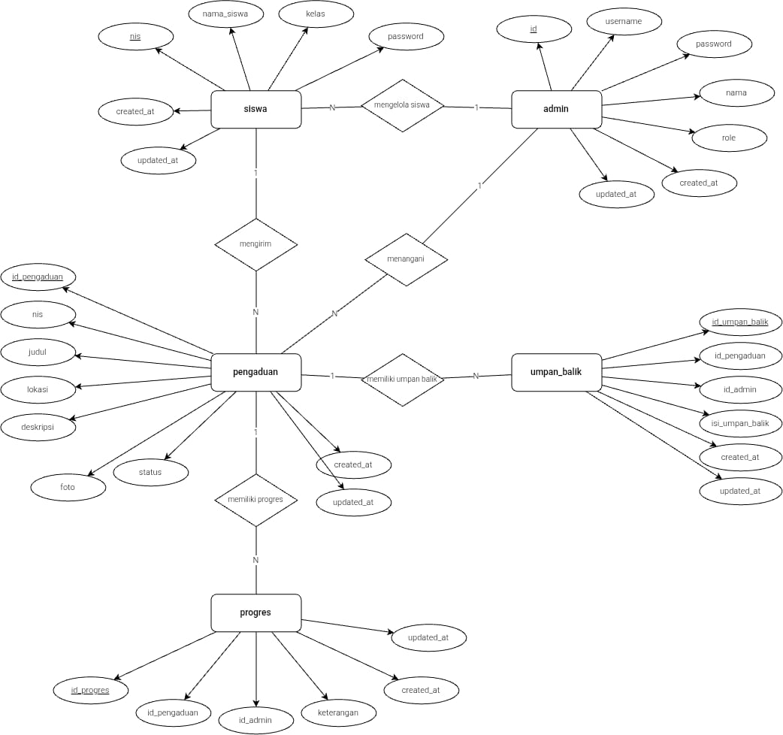
Gambar 27. ERD Aplikasi Pengaduan Sarana dan Prasarana Sekolah

2.2.9 Desain Struktur Menu
Aktor | Struktur Menu
Siswa | Login / Registrasi → Dashboard Siswa → Kirim Pengaduan → Histori Laporan → Lihat Progres / Lihat Umpan Balik → Logout
Admin | Login → Dashboard Admin → Lihat Pengaduan/Laporan → Lihat Detail Pengaduan → Update Progres / Beri Umpan Balik → Kelola Siswa (Tambah/Edit/Hapus) → Logout
Tabel 30. Struktur menu aplikasi

BAB III IMPLEMENTASI DAN PENGUJIAN

3.1 Implementasi
Bagian implementasi menjelaskan penerapan struktur basis data, relasi, dan fungsi aplikasi yang telah dirancang pada BAB II.

3.1.1 Implementasi Tabel
Basis data menggunakan skema db_pengaduan_siswa dan mendokumentasikan lima tabel utama: users, siswa, pengaduan, progres_pengaduan, dan umpan_balik. Struktur atribut masing-masing tabel sama dengan rancangan pada BAB II.
Tabel | Atribut utama yang terdokumentasi | Relasi
users | id_user, username, password, role, created_at | Menjadi induk akun dan berelasi dengan siswa
siswa | id_siswa, id_user, nis, nama_siswa, kelas | Berelasi dengan users dan pengaduan
pengaduan | id_pengaduan, id_siswa, judul_pengaduan, isi_pengaduan, tanggal_pengaduan, status | Berelasi dengan siswa, progres_pengaduan, umpan_balik
progres_pengaduan | id_progres, id_pengaduan, status_progres, keterangan, tanggal_progres | Berelasi dengan pengaduan
umpan_balik | id_feedback, id_pengaduan, isi_feedback, tanggal_feedback | Berelasi dengan pengaduan
Tabel 31. Implementasi tabel basis data

3.1.2 Implementasi Desain Relasi Database
Implementasi relasi database mengikuti kardinalitas yang didokumentasikan pada ERD: satu akun users dapat memiliki maksimal satu profil siswa; satu siswa dapat memiliki banyak pengaduan; satu pengaduan dapat memiliki banyak riwayat progres; dan satu pengaduan dapat memiliki lebih dari satu catatan umpan balik.
Diagram relasi database yang digunakan dalam implementasi adalah ERD pada Gambar 27 pada subbab 2.2.8. Implementasi mengikuti hubungan users-siswa, siswa-pengaduan, pengaduan-progres_pengaduan, dan pengaduan-umpan_balik yang telah dirancang.

3.1.3 Implementasi Antarmuka
Implementasi antarmuka mencakup halaman login dan registrasi, dashboard siswa, form pengaduan, histori/progres/umpan balik, dashboard admin, detail pengaduan, serta pengelolaan data siswa.

3.2 Pengujian Black Box
Pengujian Black Box dilakukan terhadap fungsi-fungsi yang tercantum pada kebutuhan fungsional, dengan membandingkan hasil yang diharapkan terhadap hasil yang diperoleh. Setiap fungsi diuji dengan empat skenario, yang mencakup kondisi normal dan kondisi tidak normal (misalnya input kosong, data tidak valid, atau akses tanpa hak). Hasil pengujian dicantumkan pada kolom terakhir tabel berikut.
No | Fungsi | Input/Kondisi | Hasil yang Diharapkan | Hasil Pengujian
1.1 | 1. Registrasi Akun | Nama, NIS, kelas, username (min. 4 karakter), password (min. 6 karakter), dan konfirmasi password diisi dengan benar | Akun siswa tersimpan, muncul pesan “Akun berhasil dibuat. Silakan login.” dan diarahkan ke halaman login | [X] Berhasil  [ ] Tidak berhasil
1.2 | 1. Registrasi Akun | Salah satu kolom dikosongkan (misal NIS kosong), lalu klik Daftar | Registrasi gagal, muncul pesan “Semua kolom wajib diisi.” | [X] Berhasil  [ ] Tidak berhasil
1.3 | 1. Registrasi Akun | Password dan konfirmasi password diisi berbeda | Registrasi gagal, muncul pesan “Konfirmasi password tidak sama.” | [X] Berhasil  [ ] Tidak berhasil
1.4 | 1. Registrasi Akun | Username yang diisi sudah terdaftar di sistem | Registrasi gagal, muncul pesan “Username sudah digunakan.” | [X] Berhasil  [ ] Tidak berhasil
2.1 | 2. Login Siswa | Username dan password siswa diisi dengan benar | Berhasil masuk dan diarahkan ke dashboard siswa | [X] Berhasil  [ ] Tidak berhasil
2.2 | 2. Login Siswa | Password diisi tanpa mengisi username | Login gagal, muncul pesan “Username dan password wajib diisi.” | [X] Berhasil  [ ] Tidak berhasil
2.3 | 2. Login Siswa | Username diisi tanpa mengisi password | Login gagal, muncul pesan “Username dan password wajib diisi.” | [X] Berhasil  [ ] Tidak berhasil
2.4 | 2. Login Siswa | Username benar, password salah | Login gagal, muncul pesan “Username atau password salah.” | [X] Berhasil  [ ] Tidak berhasil
3.1 | 3. Login Admin | Username dan password admin diisi dengan benar | Berhasil masuk dan diarahkan ke dashboard admin | [X] Berhasil  [ ] Tidak berhasil
3.2 | 3. Login Admin | Username dan password dikosongkan lalu klik Login | Login gagal, muncul pesan “Username dan password wajib diisi.” | [X] Berhasil  [ ] Tidak berhasil
3.3 | 3. Login Admin | Username admin benar, password salah | Login gagal, muncul pesan “Username atau password salah.” | [X] Berhasil  [ ] Tidak berhasil
3.4 | 3. Login Admin | Username tidak terdaftar dan password sembarang | Login gagal, muncul pesan “Username atau password salah.” | [X] Berhasil  [ ] Tidak berhasil
4.1 | 4. Dashboard Siswa | Siswa sudah login dan memiliki laporan | Ditampilkan jumlah total, laporan berjalan, laporan selesai, serta daftar laporan terbaru | [X] Berhasil  [ ] Tidak berhasil
4.2 | 4. Dashboard Siswa | Siswa sudah login tetapi belum pernah mengirim laporan | Dashboard tampil dengan ringkasan kosong dan pesan “Belum ada pengaduan” | [X] Berhasil  [ ] Tidak berhasil
4.3 | 4. Dashboard Siswa | Membuka halaman dashboard tanpa login | Muncul pesan “Silakan login terlebih dahulu.” dan diarahkan ke halaman login | [X] Berhasil  [ ] Tidak berhasil
4.4 | 4. Dashboard Siswa | Siswa membuka halaman khusus admin (misal daftar pengaduan admin) | Akses ditolak, muncul pesan “Anda tidak memiliki akses ke halaman tersebut.” dan kembali ke dashboard | [X] Berhasil  [ ] Tidak berhasil
5.1 | 5. Kirim Pengaduan | Judul dan isi pengaduan diisi dengan benar | Pengaduan tersimpan dengan status Diajukan, muncul pesan “Pengaduan berhasil dikirim.” | [X] Berhasil  [ ] Tidak berhasil
5.2 | 5. Kirim Pengaduan | Judul dikosongkan, isi pengaduan diisi | Pengaduan tidak tersimpan, muncul pesan “Judul dan isi pengaduan wajib diisi.” | [X] Berhasil  [ ] Tidak berhasil
5.3 | 5. Kirim Pengaduan | Isi pengaduan dikosongkan, judul diisi | Pengaduan tidak tersimpan, muncul pesan “Judul dan isi pengaduan wajib diisi.” | [X] Berhasil  [ ] Tidak berhasil
5.4 | 5. Kirim Pengaduan | Judul diisi lebih dari 150 karakter | Pengaduan ditolak, muncul pesan “Judul maksimal 150 karakter.” | [X] Berhasil  [ ] Tidak berhasil
6.1 | 6. Histori Laporan | Siswa membuka menu Histori dan sudah memiliki laporan | Daftar laporan milik siswa beserta statusnya ditampilkan | [X] Berhasil  [ ] Tidak berhasil
6.2 | 6. Histori Laporan | Siswa membuka menu Histori dan belum memiliki laporan | Muncul keterangan “Belum ada pengaduan” | [X] Berhasil  [ ] Tidak berhasil
6.3 | 6. Histori Laporan | Siswa A membuka Histori, sementara siswa B juga memiliki laporan | Hanya laporan milik siswa A yang ditampilkan | [X] Berhasil  [ ] Tidak berhasil
6.4 | 6. Histori Laporan | Membuka halaman Histori tanpa login | Diarahkan ke halaman login | [X] Berhasil  [ ] Tidak berhasil
7.1 | 7. Lihat Progres | Siswa memilih laporan miliknya dari Histori | Halaman detail dan riwayat progres laporan ditampilkan | [X] Berhasil  [ ] Tidak berhasil
7.2 | 7. Lihat Progres | Siswa memilih laporan yang baru dikirim | Riwayat progres menampilkan status awal “Diajukan” | [X] Berhasil  [ ] Tidak berhasil
7.3 | 7. Lihat Progres | Siswa membuka laporan milik siswa lain melalui ID pada URL | Akses ditolak, muncul pesan “Pengaduan tidak ditemukan.” dan kembali ke Histori | [X] Berhasil  [ ] Tidak berhasil
7.4 | 7. Lihat Progres | Siswa membuka detail dengan ID tidak valid (misal id=0) | Sistem mengarahkan kembali ke halaman Histori | [X] Berhasil  [ ] Tidak berhasil
8.1 | 8. Lihat Umpan Balik | Siswa memilih laporan yang sudah ditanggapi admin | Tanggapan admin ditampilkan pada halaman detail | [X] Berhasil  [ ] Tidak berhasil
8.2 | 8. Lihat Umpan Balik | Siswa memilih laporan yang belum berstatus Selesai dan belum ditanggapi | Muncul keterangan “Belum ada umpan balik”, form feedback tidak ditampilkan | [X] Berhasil  [ ] Tidak berhasil
8.3 | 8. Lihat Umpan Balik | Status laporan Selesai, siswa mengisi feedback lalu klik Kirim | Feedback tersimpan, muncul pesan “Terima kasih, feedback berhasil disimpan.” | [X] Berhasil  [ ] Tidak berhasil
8.4 | 8. Lihat Umpan Balik | Feedback sudah pernah diberikan pada laporan Selesai | Form feedback tidak ditampilkan lagi, feedback yang tersimpan tampil di halaman | [X] Berhasil  [ ] Tidak berhasil
9.1 | 9. Dashboard Admin | Admin sudah login | Statistik laporan per status, total siswa, dan laporan terbaru ditampilkan | [X] Berhasil  [ ] Tidak berhasil
9.2 | 9. Dashboard Admin | Siswa mengirim laporan baru, lalu admin membuka dashboard | Jumlah laporan berstatus Diajukan bertambah dan laporan baru muncul di daftar terbaru | [X] Berhasil  [ ] Tidak berhasil
9.3 | 9. Dashboard Admin | Membuka dashboard admin tanpa login | Diarahkan ke halaman login | [X] Berhasil  [ ] Tidak berhasil
9.4 | 9. Dashboard Admin | Admin membuka halaman khusus siswa (misal Kirim Pengaduan) | Akses ditolak, muncul pesan “Anda tidak memiliki akses ke halaman tersebut.” | [X] Berhasil  [ ] Tidak berhasil
10.1 | 10. Lihat Pengaduan | Admin membuka menu Pengaduan | Seluruh daftar pengaduan siswa ditampilkan | [X] Berhasil  [ ] Tidak berhasil
10.2 | 10. Lihat Pengaduan | Admin memfilter berdasarkan status (misal Diproses) | Hanya pengaduan berstatus Diproses yang ditampilkan | [X] Berhasil  [ ] Tidak berhasil
10.3 | 10. Lihat Pengaduan | Status pada URL diubah menjadi nilai yang tidak dikenal | Filter diabaikan dan seluruh pengaduan tetap ditampilkan | [X] Berhasil  [ ] Tidak berhasil
10.4 | 10. Lihat Pengaduan | Admin memfilter status yang belum memiliki data | Muncul keterangan “Belum ada pengaduan dengan status ini.” | [X] Berhasil  [ ] Tidak berhasil
11.1 | 11. Lihat Detail Pengaduan | Admin memilih salah satu laporan dari daftar | Detail laporan, riwayat progres, dan umpan balik ditampilkan | [X] Berhasil  [ ] Tidak berhasil
11.2 | 11. Lihat Detail Pengaduan | Admin membuka detail dengan ID yang tidak ada (misal id=99999) | Muncul pesan “Pengaduan tidak ditemukan.” dan kembali ke daftar pengaduan | [X] Berhasil  [ ] Tidak berhasil
11.3 | 11. Lihat Detail Pengaduan | Admin membuka detail dengan ID kosong atau 0 | Sistem mengarahkan kembali ke daftar pengaduan | [X] Berhasil  [ ] Tidak berhasil
11.4 | 11. Lihat Detail Pengaduan | Membuka halaman detail tanpa login | Diarahkan ke halaman login | [X] Berhasil  [ ] Tidak berhasil
12.1 | 12. Update Progres | Admin memilih status Diproses dan mengisi keterangan | Status diperbarui, riwayat progres tersimpan, muncul pesan “Status pengaduan berhasil diperbarui.” | [X] Berhasil  [ ] Tidak berhasil
12.2 | 12. Update Progres | Admin memilih status Selesai tanpa mengisi keterangan | Status tetap berhasil diperbarui karena keterangan bersifat opsional | [X] Berhasil  [ ] Tidak berhasil
12.3 | 12. Update Progres | Status yang dikirim di luar pilihan yang tersedia | Perubahan ditolak, muncul pesan “Data status tidak valid.” | [X] Berhasil  [ ] Tidak berhasil
12.4 | 12. Update Progres | Update status untuk ID pengaduan yang tidak ada | Perubahan ditolak, muncul pesan “Pengaduan tidak ditemukan.” | [X] Berhasil  [ ] Tidak berhasil
13.1 | 13. Beri Umpan Balik | Admin mengisi tanggapan lalu klik Kirim | Umpan balik tersimpan, muncul pesan “Umpan balik berhasil dikirim ke siswa.” | [X] Berhasil  [ ] Tidak berhasil
13.2 | 13. Beri Umpan Balik | Kolom umpan balik dikosongkan | Umpan balik tidak tersimpan, muncul pesan “Isi umpan balik wajib diisi.” | [X] Berhasil  [ ] Tidak berhasil
13.3 | 13. Beri Umpan Balik | Umpan balik diisi lebih dari 2000 karakter | Umpan balik ditolak, muncul pesan “Umpan balik maksimal 2000 karakter.” | [X] Berhasil  [ ] Tidak berhasil
13.4 | 13. Beri Umpan Balik | Umpan balik dikirim untuk ID pengaduan yang tidak ada | Umpan balik ditolak, muncul pesan “Pengaduan tidak ditemukan.” | [X] Berhasil  [ ] Tidak berhasil
14.1 | 14. Tambah Siswa | Username, password (min. 6 karakter), NIS baru, nama, dan kelas diisi dengan benar | Data siswa tersimpan, muncul pesan “Siswa berhasil ditambahkan.” | [X] Berhasil  [ ] Tidak berhasil
14.2 | 14. Tambah Siswa | Salah satu kolom dikosongkan | Data tidak tersimpan, muncul pesan “Semua kolom wajib diisi.” | [X] Berhasil  [ ] Tidak berhasil
14.3 | 14. Tambah Siswa | Password diisi kurang dari 6 karakter | Data tidak tersimpan, muncul pesan “Password minimal 6 karakter.” | [X] Berhasil  [ ] Tidak berhasil
14.4 | 14. Tambah Siswa | NIS yang diisi sudah terdaftar | Data tidak tersimpan, muncul pesan “NIS sudah digunakan.” | [X] Berhasil  [ ] Tidak berhasil
15.1 | 15. Edit Siswa | Admin mengubah nama dan kelas dengan data valid | Data siswa diperbarui, muncul pesan “Data siswa berhasil diperbarui.” | [X] Berhasil  [ ] Tidak berhasil
15.2 | 15. Edit Siswa | Kolom nama siswa dikosongkan | Perubahan tidak tersimpan, muncul pesan “Semua kolom wajib diisi.” | [X] Berhasil  [ ] Tidak berhasil
15.3 | 15. Edit Siswa | NIS diubah menjadi NIS milik siswa lain | Perubahan tidak tersimpan, muncul pesan “NIS sudah digunakan.” | [X] Berhasil  [ ] Tidak berhasil
15.4 | 15. Edit Siswa | Kolom password dikosongkan saat edit | Data lain tetap tersimpan dan password lama tidak berubah | [X] Berhasil  [ ] Tidak berhasil
16.1 | 16. Hapus Siswa | Admin klik Hapus lalu menyetujui dialog konfirmasi | Data siswa dihapus, muncul pesan “Data siswa berhasil dihapus.” | [X] Berhasil  [ ] Tidak berhasil
16.2 | 16. Hapus Siswa | Admin klik Hapus lalu membatalkan dialog konfirmasi | Data siswa tidak dihapus dan tetap ada di daftar | [X] Berhasil  [ ] Tidak berhasil
16.3 | 16. Hapus Siswa | Siswa yang memiliki pengaduan dihapus | Akun siswa beserta pengaduan terkait ikut terhapus | [X] Berhasil  [ ] Tidak berhasil
16.4 | 16. Hapus Siswa | Siswa yang sudah dihapus mencoba login | Login gagal, muncul pesan “Username atau password salah.” | [X] Berhasil  [ ] Tidak berhasil
17.1 | 17. Logout | Siswa klik Logout | Sesi dihapus dan diarahkan ke halaman login | [X] Berhasil  [ ] Tidak berhasil
17.2 | 17. Logout | Admin klik Logout | Sesi dihapus dan diarahkan ke halaman login | [X] Berhasil  [ ] Tidak berhasil
17.3 | 17. Logout | Setelah logout, membuka kembali halaman dashboard | Muncul pesan “Silakan login terlebih dahulu.” dan diarahkan ke halaman login | [X] Berhasil  [ ] Tidak berhasil
17.4 | 17. Logout | Login ulang dengan akun yang sama setelah logout | Login berhasil dan dashboard sesuai peran ditampilkan | [X] Berhasil  [ ] Tidak berhasil
Tabel 32. Matriks pengujian Black Box

BAB IV DOKUMENTASI PENGGUNAAN APLIKASI

4.1 Level Admin
Dokumentasi penggunaan level Admin disesuaikan dengan fungsional yang tercantum pada kebutuhan fungsional dan alur penggunaan pada BAB II.
1. Login Admin. Buka halaman login, isi username dan password akun admin, kemudian tekan tombol Login. Sistem memvalidasi data dan mengarahkan ke Dashboard Admin apabila data valid.
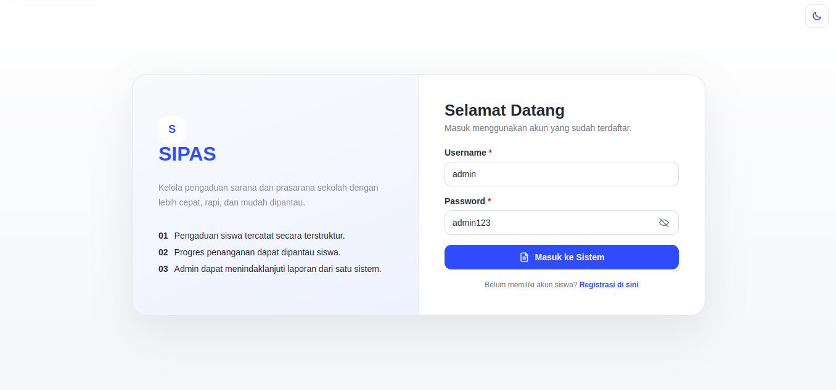
2. Dashboard Admin. Setelah login, sistem menampilkan statistik ringkasan laporan yang masuk. Dashboard menjadi titik awal untuk mengelola pengaduan dan data siswa.
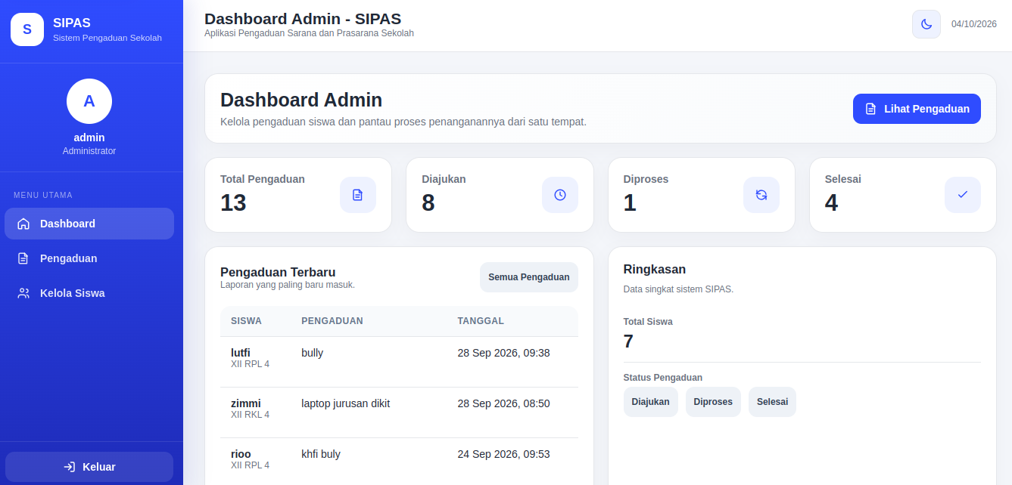
3. Lihat Pengaduan/Laporan. Pilih menu laporan untuk menampilkan seluruh daftar pengaduan siswa. Pilih salah satu laporan untuk membuka detail.
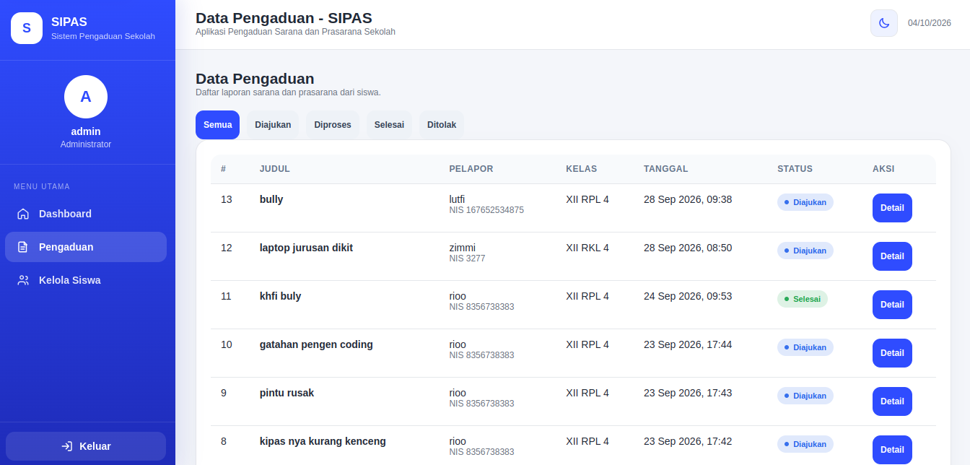
4. Lihat Detail Pengaduan. Pada halaman detail, admin melihat rincian laporan yang dipilih sebelum melakukan tindak lanjut.
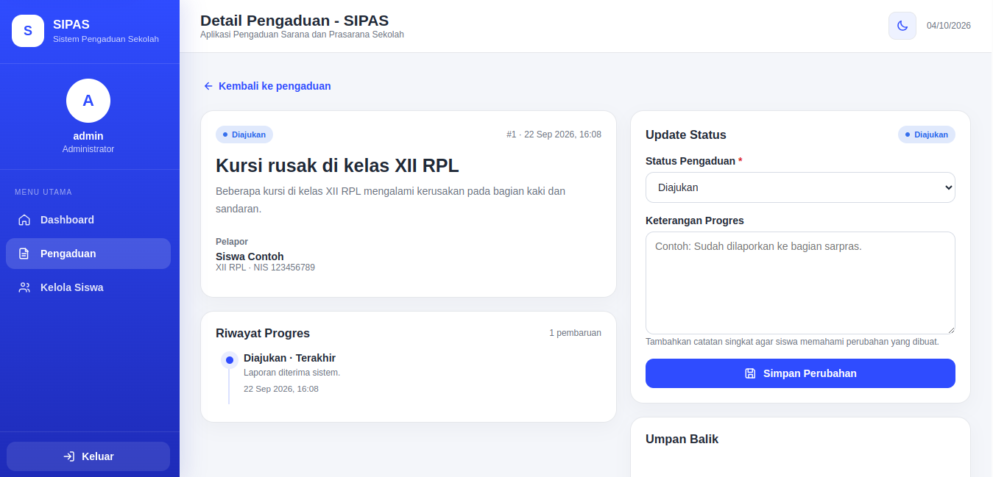
5. Memperbarui Progres. Pilih status penanganan, tekan Simpan. Sistem memperbarui progres, menyimpan riwayat, dan pada alur yang didokumentasikan mengirimkan notifikasi pembaruan kepada siswa.
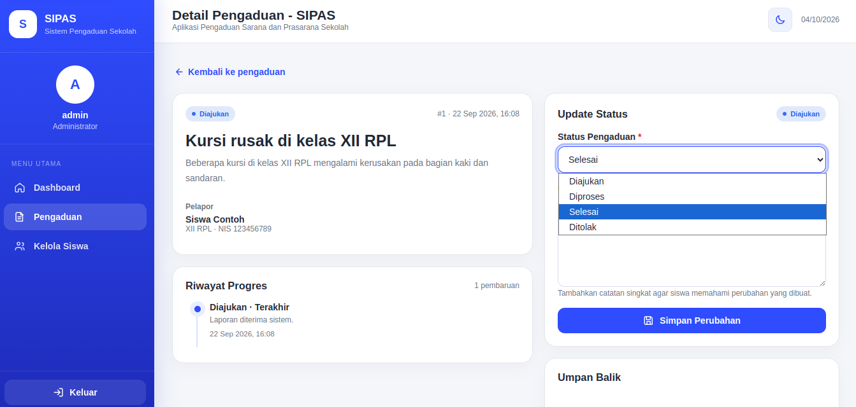
6. Memberi Umpan Balik. Tuliskan tanggapan/solusi pada kolom umpan balik, lalu kirim. Sistem memvalidasi input dan menyimpan umpan balik.
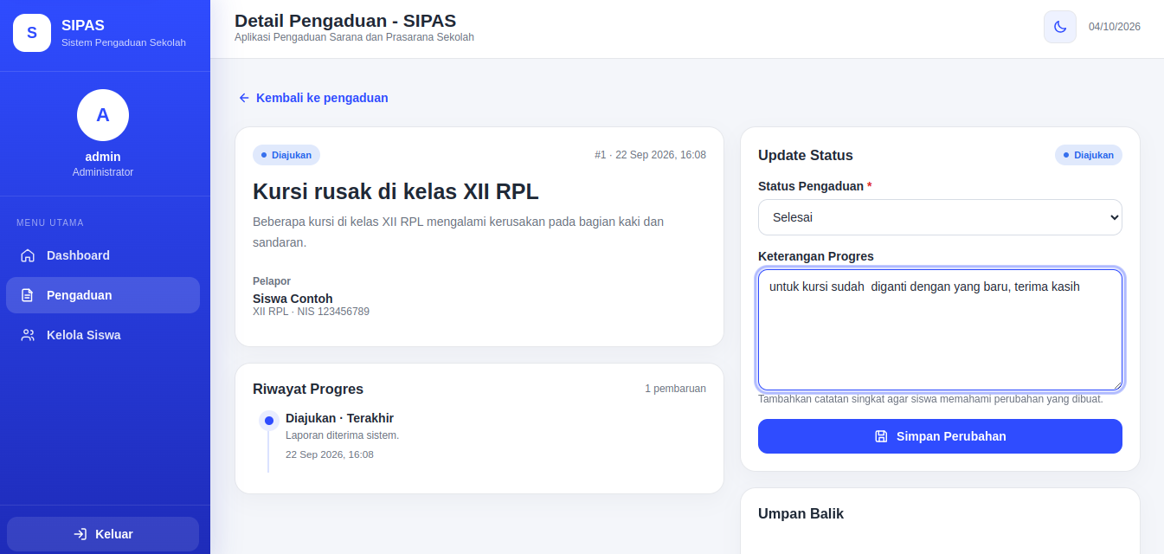
7. Kelola Siswa. Buka menu Kelola Siswa. Gunakan aksi Tambah, Edit, atau Hapus sesuai kebutuhan data siswa.
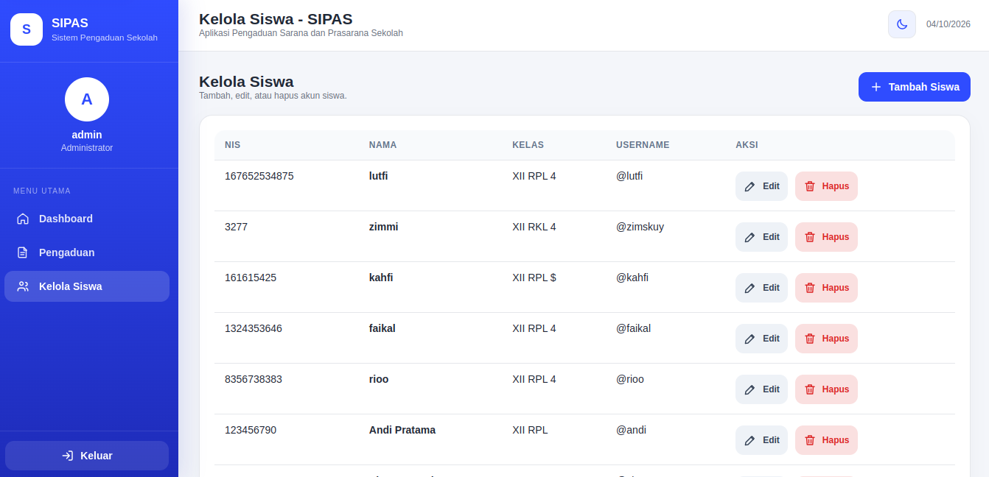
8. Logout. Tekan Logout. Sistem menghapus sesi aktif dan mengarahkan kembali ke halaman login.
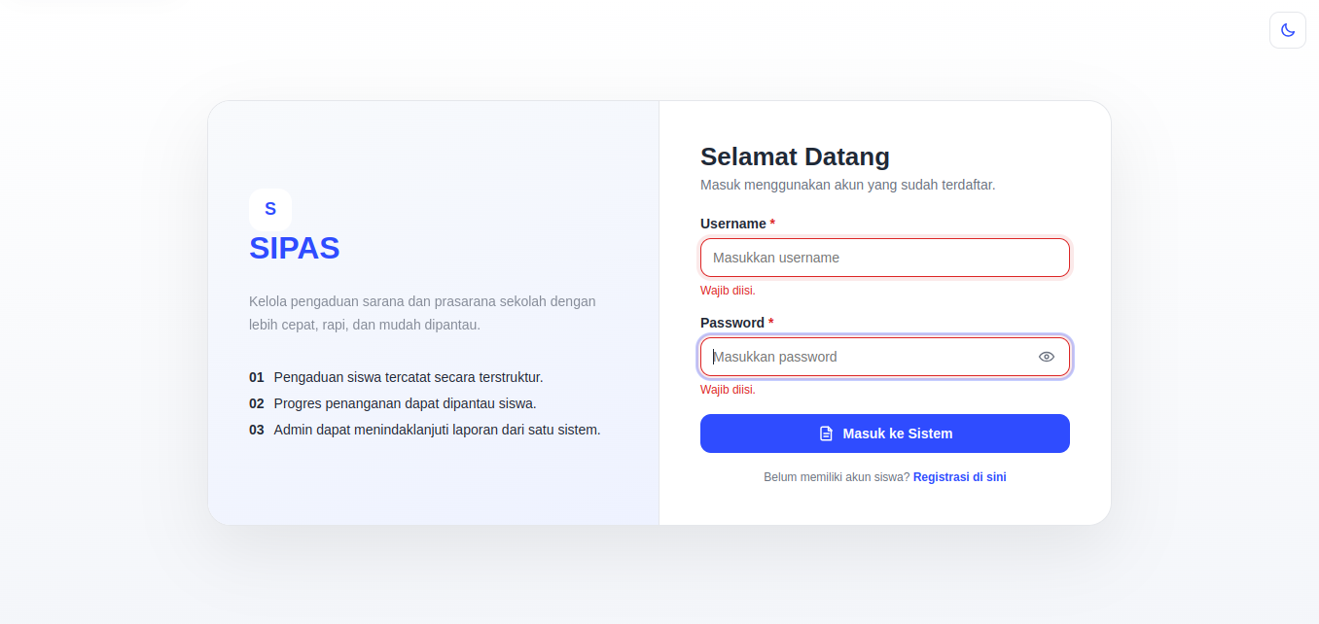

4.2 Level User (Siswa)
Pada aplikasi ini, level User yang terdokumentasi adalah Siswa. Dokumentasi penggunaan disesuaikan dengan fungsi yang tercantum pada BAB II.
1. Registrasi Akun. Buka halaman registrasi, isi data diri, username, dan password, lalu kirim formulir. Sistem memvalidasi dan menyimpan akun siswa baru apabila data lengkap.
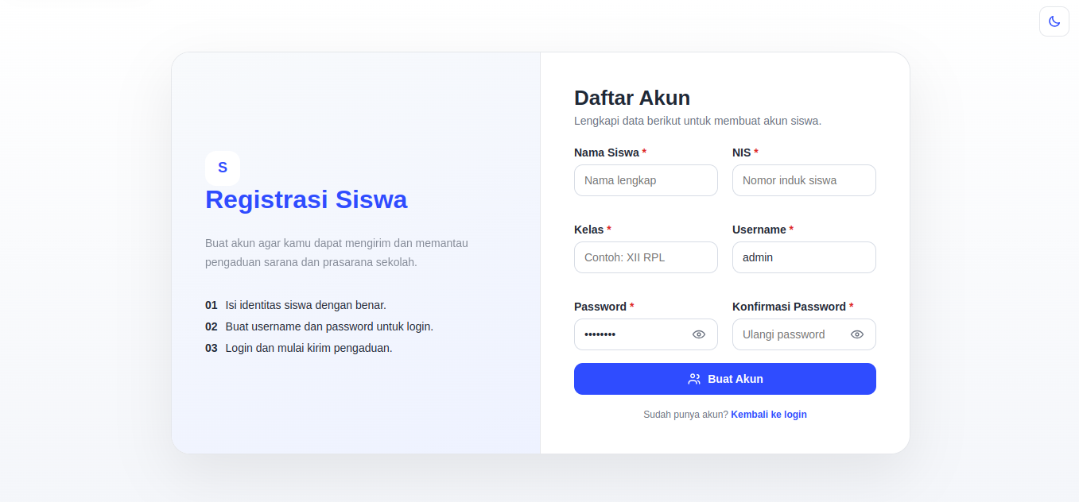
2. Login Siswa. Isi username dan password pada halaman login. Jika data valid, sistem mengarahkan ke Dashboard Siswa; jika tidak, sistem menampilkan pesan kesalahan.
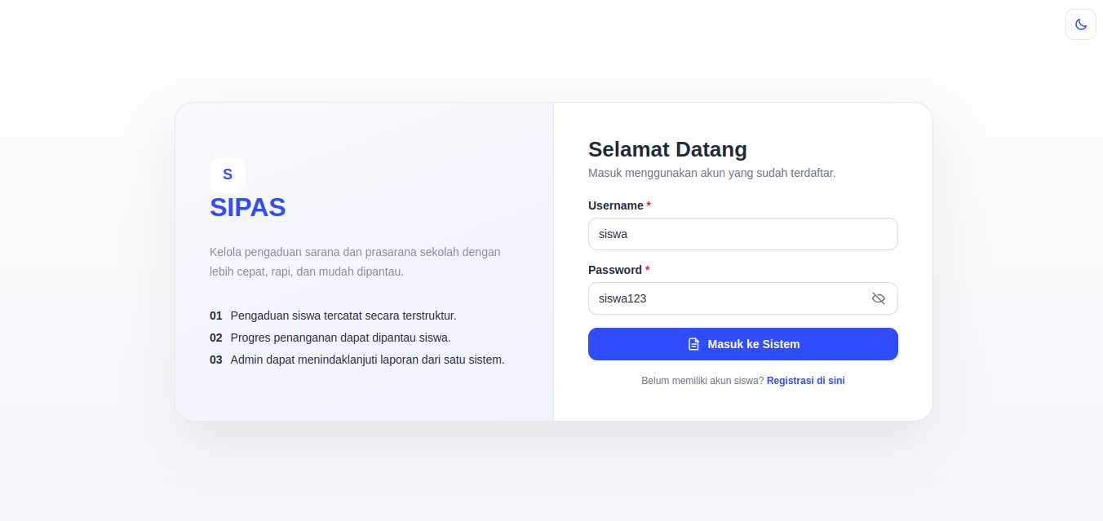
3. Dashboard Siswa. Setelah login, sistem menampilkan ringkasan laporan milik siswa dan menyediakan akses ke pengaduan baru maupun histori.
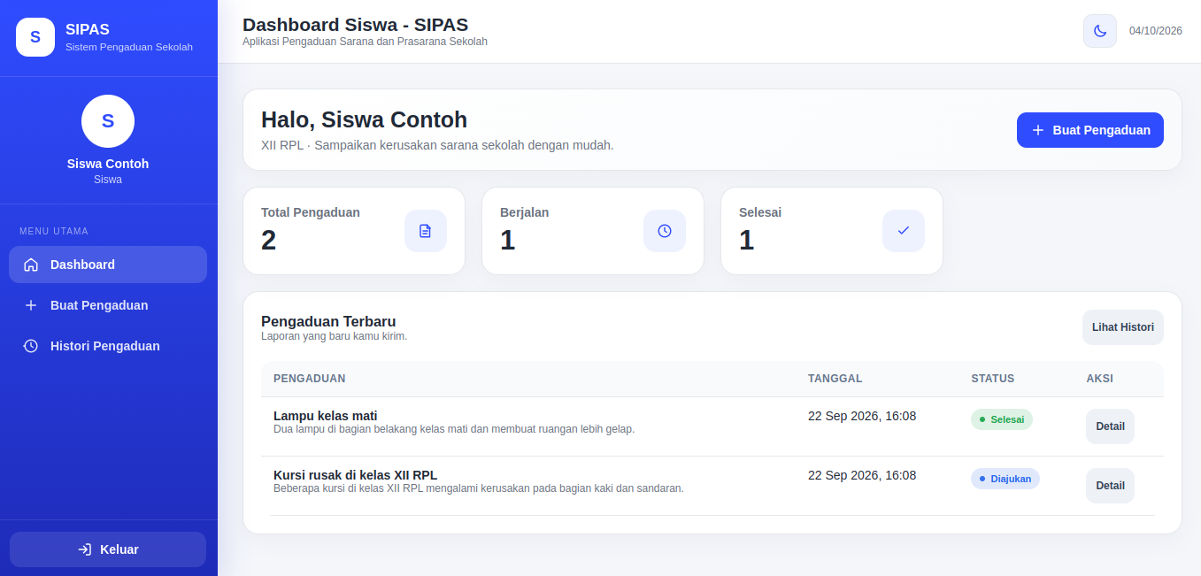
4. Kirim Pengaduan. Pilih Kirim Laporan/Pengaduan, isi judul dan isi pengaduan, lalu tekan Kirim. Sistem memvalidasi dan menyimpan laporan dengan status Diajukan ketika data valid.
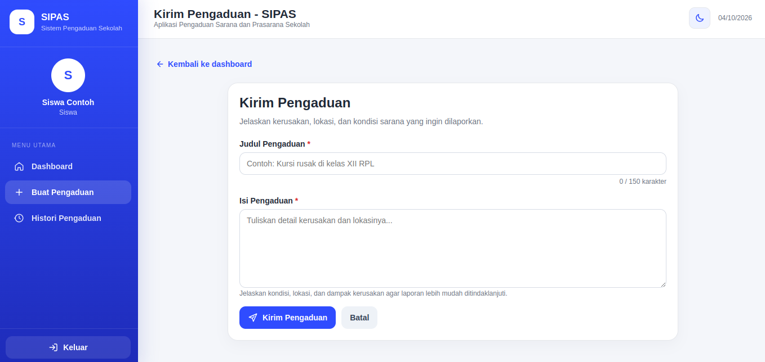
5. Lihat Histori Laporan. Buka Histori untuk melihat seluruh laporan yang pernah dikirim beserta statusnya.
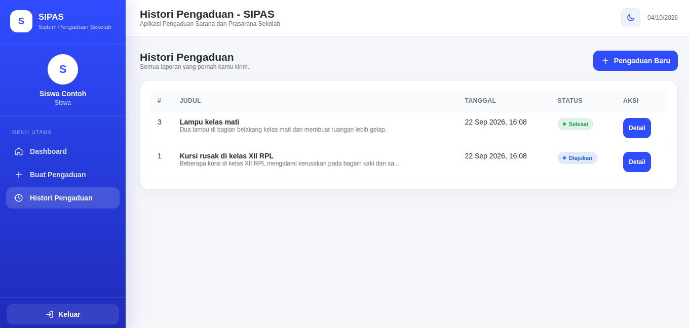
6. Lihat Progres. Pilih laporan yang ingin dipantau. Sistem menampilkan riwayat perkembangan status penanganan laporan.
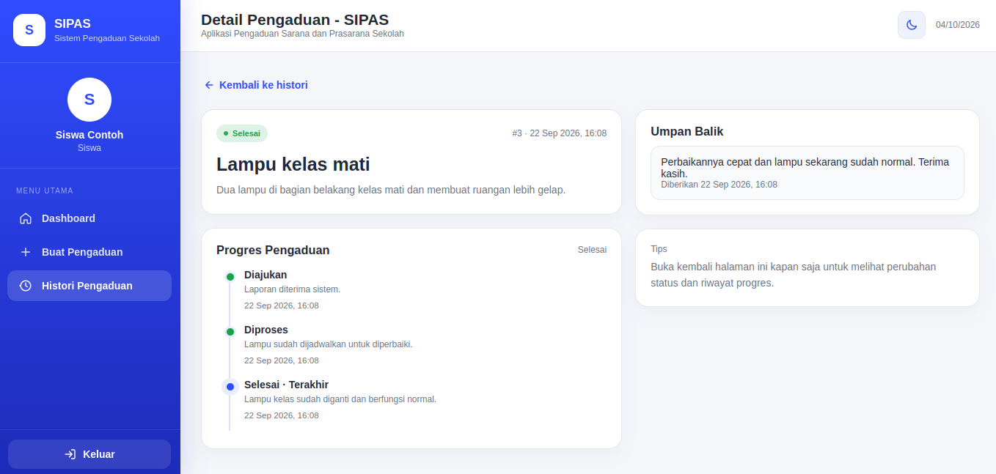
7. Lihat Umpan Balik. Pilih laporan untuk melihat tanggapan/umpan balik yang diberikan admin.
8. Logout. Tekan Logout. Sistem menghapus sesi login aktif dan mengarahkan kembali ke halaman login.
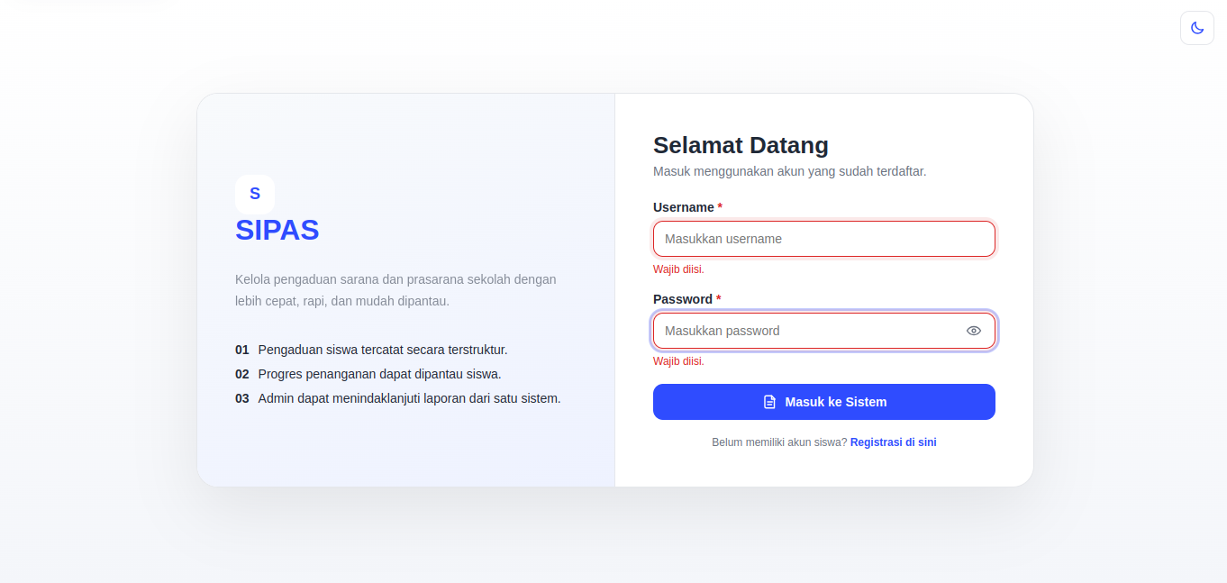

BAB V PENUTUP

5.1 Kesimpulan
Berdasarkan hasil analisis dan perancangan yang telah dilakukan pada Aplikasi Pengaduan Sarana dan Prasarana Sekolah, dapat ditarik beberapa kesimpulan sebagai berikut.
1. Aplikasi ini merancang sistem pengaduan sarana dan prasarana sekolah yang mentransformasikan proses pelaporan dari cara konvensional menjadi sistem digital berbasis web.
2. Pembagian dua aktor utama, yaitu Siswa dan Admin, beserta batasan hak aksesnya telah didefinisikan melalui pemodelan use case dan activity diagram.
3. Fitur pemantauan progres dan umpan balik memberikan mekanisme bagi siswa untuk mengetahui status tindak lanjut laporan yang mereka kirimkan.
4. Rancangan sistem telah didokumentasikan melalui diagram UML (use case, activity, sequence, dan class) serta skema basis data relasional (ERD).

5.2 Saran Pengembangan Aplikasi
1. Pengembangan notifikasi real-time, misalnya melalui integrasi email atau pesan instan, agar siswa dan admin mendapatkan pemberitahuan otomatis saat ada pembaruan status laporan.
2. Penambahan fitur unggah foto bukti pada form pengaduan untuk memperkuat validitas laporan yang dikirimkan siswa.
3. Penyediaan fitur ekspor laporan ke format PDF atau Excel pada dashboard admin untuk mempermudah proses rekapitulasi dan evaluasi berkala.

DAFTAR PUSTAKA
MySQL. (2025). MySQL 8.4 Reference Manual: Relational Database Management System. Diperoleh dari https://dev.mysql.com/doc/
Oracle Corporation. (2025). Java Platform, Standard Edition Documentation. Diperoleh dari https://docs.oracle.com/
SMK Sangkuriang 1 Cimahi. (2026). Panduan Penyusunan Laporan Uji Kompetensi Keahlian Konsentrasi Keahlian Rekayasa Perangkat Lunak Tahun Pelajaran 2025/2026.
W3Schools. (2025). Web Development Tutorials: HTML, CSS, PHP, MySQL. Diperoleh dari https://www.w3schools.com/

